НАЦИОНАЛЬНЫЙ ИССЛЕДОВАТЕЛЬСКИЙ УНИВЕРСИТЕТ «МЭИ»

КАФЕДРА ДИАГНОСТИЧЕСКИХ ИНФОРМАЦИОННЫХ ТЕХНОЛОГИЙ

весна 2020 г.

П.К.МАКАРЫЧЕВ, Н.А.СЕРОВ, А.Н.СЕРОВ, А.А.ЛУПАЧЁВ,   
С.И. ГЕРАСИМОВ

**ИЗМЕРЕНИЕ НАПРЯЖЕНИЙ**

Лабораторная работа № 1.20 (курс ИИТ для ИЭЭ)

Методическое пособие

по курсам

*«Метрология, стандартизация и сертификация»*,

«Информационно-измерительная техника»

для студентов, обучающихся по направлениям «Электроэнергетика»,

«Электротехника, электромеханика и электротехнологии»,

«Информатика и вычислительная техника»

# ВВЕДЕНИЕ

## Измерения напряжений являются наиболее часто встречающимися в практике проведения измерений. Эти измерения осуществляются с помощью вольтметров, мультиметров, потенциометров. В том случае, когда метрологические требования к измерениям невысокие также для этих целей используют осциллограф (лабораторная работа №6).

В ряде практических случаев напряжение может быть измерено *косвенным методом*.

Объектами измерений могут выступать источники напряжений различных видов (приложение Б):

- напряжения постоянного тока (*DC*);

- напряжения переменного тока (*AC*):

- гармонические (синусоидальные);

- полигармонические (ПГН);

- гармонические/ полигармонические с постоянной составляющей (*AC*+*DC*).

**Цели данной работы:**

- научиться выбирать вольтметры для инженерных экспериментов;

- научиться измерять электрическое напряжение с минимальными погрешностями.

Рекомендуемое время на изучение – 3 часа.

Примечание – Обращать особое внимание при изучении на элементы текста, выделенные ***наклонным шрифтом***. Это термины, которые необходимо знать и профессионально использовать. Перечень актуальных терминов представлен в приложении В.

**1 СОСТАВ ЛАБОРАТОРНОГО СТЕНДА**



Рисунок 1.1 – Внешний вид стенда

**1.1 Изучаемые измерители напряжений**

**1.1.1 Электромагнитный вольтметр, щитовой узкопрофильный однопредельный со световым отсчётом Э390А // СССР, г. Краснодар «ЗИП»,**

|  |  |  |
| --- | --- | --- |
|  | Актуальные характеристики | |
| Измеряемая величина | СКЗ узкополосного напряжения |
| Предел измерений, В | 30 |
| Класс точности, γо.п | 1,0 |
| Цена деления, *q*, В | 1,0 |
| Температурный коэффициент влияния, *k*Θ, В/°С | ∆оп/10 |
| *Номинальная частота* измеряемого напряжения, *f*ном, Гц | 50 |
| Диапазон рабочий значений частот, ∆*F*раб*,* Гц | нет сведений |
| Входное сопротивление, *RV*, кОм | нет сведений |
| Входная ёмкость, *CV*, макс, пФ | нет сведений |

Рисунок 1.2 – Графическое описание вольтметра Э390А

**Дополнительная техническая информация.**

Электромагнитные вольтметры (ВЭ) относится к группе *электромеханических измерительных приборов*. Принцип действия и устройство в приложении Г.

В соответствии с физическим принципом действия стрелка ВЭ отклоняется пропорционально ***среднеквадратическому значению напряжение*** (СКЗ; *действующее*). В современной практике приборы используются для измерений только синусоидальных напряжений в узком диапазоне частот с номиналом 50 Гц или 400 Гц.

Область применения приборов – промышленная электроэнергетика, электросети, электротранспорт.

**1.1.2 Милливольтметр электронный переносной многопредельный   
В3-38 // Пунане-Рэт (выпускался до 1990 г. в г. Таллин, Эстонская ССР)**

|  |  |  |
| --- | --- | --- |
|  | Актуальные характеристики | |
| Измеряемая величина | СКЗ *синусоидального* напряжения |
| Тип встроенного преобразователя переменного напряжения в постоянное | средневыпрямленного значения |
| Пределы измерений,*U*к = | 1, 3, 10, 30, 100 мВ;  1, 3, 10, **30**, 100 (300) В |
| Класс точности для пределов 1 мВ; 3, …, 300 В | 4,0 |
| Класс точности для пределов 3, …, 300 мВ; 1 В | 2,5 |
| Диапазон нормальных значений температур, ∆Θнорм, °С | 20±5 |
| Диапазон рабочих значений температур, ∆Θраб, °С | 0…45 |
| Температурный коэффициент влияния *k*Θ, В/°С | ∆оп/10 |
| Диапазон нормальных значений частот, ∆*F*норм*,* Гц | 45…106 |
| Диапазон рабочих значений частот, ∆*F*расш*,* Гц | 20… 5×106 |
| Входное сопротивление, *RV*, кОм | 4000±10% |
| Входная ёмкость, *CV*, макс, пФ | 15 |

|  |  |
| --- | --- |
|  |  |

Рисунок 1.3 – Графическое описание вольтметра В3-38

**Дополнительная техническая информация.**

Вольтметр содержит в структуре *преобразователь средневыпрямленного значения* и предназначен для измерений синусоидальных напряжений (см. приложение В). Использование для измерений *полигармонических напряжений* (ПГН) требует дополнительных обоснований.

Особенности:

- не позволяет измерять напряжения постоянного тока;

- высокое входное сопротивление;

- большое число пределов измерений;

- широкий частотный диапазон;

- невысокая инструментальная точность измерений;

- питание от электрической сети 220 В / 50 Гц.

Область применения приборов – учебные и исследовательские лаборатории.

**1.1.3 Милливольтметр электронный переносной многопредельный   
*Gwinstek GVT*-417B // Тайвань**

|  |  |  |
| --- | --- | --- |
|  | Актуальные характеристики | |
| Измеряемая величина | СКЗ *синусоидального* напряжения; |
| Тип встроенного преобразователя переменного напряжения в постоянное | средневыпрямленного значения |
| Пределы измерений, *U*к = | 300 мкВ;  1, 3, 10, 30, 100 мВ;  1, 3, 10, 30, 100 В |
| Класс точности | 1,5 |
| Диапазон нормальных значений температур, ∆Θнорм*,* °С | не задан |
| Диапазон рабочих значений температур, ∆Θраб, /°С | 0…45 |
| Температурный коэффициент влияния *k*Θ, В/°С | не задан |
| Диапазон нормальных значений частот, ∆*F*норм*,* Гц | не задан |
| Диапазон рабочих значений частот, ∆*F*раб*,* Гц | 10…106 |
| Входное сопротивление, *RV*, кОм | 1000±10% |
| Входная ёмкость, *CV*, макс, пФ | 50 |

|  |  |
| --- | --- |
| **E:\НАША РАБОТА\Учебные пособия\ЛабРаботы2018\ЛР1\Графика\Фото\Шкала GVT.jpg** |  |
| Экран (табло, циферблат) с зеркальным отражателем | Органы управления |

Рисунок 1.4 – Графическое описание вольтметра ***Gwinstek*** *GVT*-*417B*

**Дополнительная техническая информация.**

Вольтметр содержит в структуре *преобразователь средневыпрямленного значения* и предназначен для измерений синусоидальных напряжений (см. приложение В). Использование для измерений *полигармонических напряжений* (ПГН) требует дополнительных обоснований.

Особенности в сравнении с В3-38:

- шкала прибора имеет зеркальную полосу, повторяющую изгиб шкалы. Отражение стрелки в зеркале позволяет исключить *погрешность параллакса*, допускаемую субъектом при отсчёте результата;

- более высокая точность измерения;

- для вольтметра не установлен расширенный диапазон частот.

В настоящей работе используется как современная альтернатива вольтметрам   
В3-38/39**.**

**1.1.4 *Мультиметр переносной* Белвар В7-58/2 // Белоруссия**

|  |  |  |
| --- | --- | --- |
|  | Актуальные характеристики | |
| Измеряемые величины | ***U, u****, I, i,* ***R*** |
| Измеряемое напряжение переменного тока | СКЗ *полигармонического* напряжения |
| Пределы измерений, *U*к | 200 мВ;  2, 20, 200, 700 В |
| Класс точности во всём диапазоне раб. температур, *с*/*d* | 0,6/0,1 |
| *Коэффициент амплитуды*, *k*а.макс | **3** |
| Диапазон рабочих значений частот, ∆*F*раб, Гц | 20…100 000 |
| Диапазон нормальных значений температур, ∆Θнорм, °С | +15…+25 |
| Диапазон рабочих значений температур, ∆Θраб, °С | +5…+40 |
| Температурный коэффициент влияния *k*Θ, В/°С | ∆о.п./10 |
| Входное сопротивление, *RV*, кОм | 10000±10% |
| Входная ёмкость, *CV*, макс, пФ | не задаётся |
| Длина шкалы (максимальное отображаемое число) | 1999 |

|  |
| --- |
|  |

Рисунок 1.5 – Графическое описание мультиметра В7-58/2

**Дополнительная техническая информация.**

Цифровой многофункциональный прибор (мультиметр) с типовым набором функций: измерение *U*, *u*, *I*, *i*, *R*.

Мультиметр содержит в структуре преобразователь *среднеквадратического значения* (СКЗ) и предназначен для измерений как синусоидальных, так и полигармонических напряжений (см. приложение В). Последнее справедливо, если **актуальный спектр** измеряемого напряжения не выходит за пределы *рабочего диапазона частот*, а *коэффициент амплитуды* (*k*а) не превышает допустимое (паспортное) значение.

Особенности мультиметра:

- позволяет измерять напряжение постоянного и переменного тока;

- допускает измерение ПГН;

- не предусмотрен *расширенный диапазон частот*;

- имеет отдельный вход (!) для напряжений ≥20 В;

- выбор пределов измерений – только ручной;

- высокая точность измерений.

На занятии прибор используется как **условно** *эталонное* СИ.

Примечание – **Эталонным** принято считать СИ, которое не менее чем в три раза измеряет точнее, что в настоящей работе выполняется не всегда. Будем считать этот мультиметр за неимением более точных «условно эталонным».

**1.1.5 Мультиметр портативный *Victor*** *205* **// Китай (континентальный)**

|  |  |  |
| --- | --- | --- |
|  | Актуальные характеристики | |
| Измеряемые величины | *U, u, I, i, R, С, F* |
| Измеряемое напряжение переменного тока | СКЗ *полигармонического* напряжения |
| Пределы измерений напряжений переменного тока, *U*к, В | 2, 200, 600 |
| Характеристика точности (на пределе 200 В), δ//*n* | 0,8% // 5·*q* \* |
| *Единица младшего разряда* (*квант)* на пределе 200 В, *q*200, мВ | 10 |
| Диапазон нормальных значений температур ∆Θнорм., °С | не задаётся |
| Диапазон рабочих значений температур, ∆Θраб, °С | 0…+40 |
| Температурный коэффициент влияния, *k*Θ, В/°С | не задаётся |
| Коэффициент амплитуды, *k*а.макс | не задаётся |
| Диапазон рабочих значений частот, ∆*f*раб.1, Гц (синус, треугольник) | 40…1000 |
| Диапазон рабочих значений частот, ∆*f*раб.2, Гц (другие формы) | 40…200 |
|  |  |
| Входное сопротивление, *RV*, МОм | 10 |
| Входная ёмкость, *CV*, макс, пФ | не задаётся |
| Длина шкалы (максимальное отображаемое число) | 1999 |
| Тип используемых батарей | 2×ААА |

|  |  |
| --- | --- |
|  |  |
| Дисплей с кнопками включения питания и удержания результата измерения | Переключатель диапазонов и выбора функции измерения. Входные гнёзда |

Рисунок 1.6 – Графическое описание мультиметра *Victor 205*

Примечание – Прибор цифровой, зарубежный, точностная характеристика, указанная в таблице-рисунке символически 0,8//5, в оригинальной технической документации выглядит так: ***0,8******% of reading + 5 counts ofleast significant digit***. Или кратко: 0,8% *R*+5*d*. Или ещё более кратко: 0,8%+5. В переводе это означает: 0,8% от считанного с дисплея значения + 5 единиц младшего разряда (q, квантов). При расчётах эти сведения необходимо использовать так: ∆п= ± (∆п1+∆п2) = ± (0,8 $\frac{U}{100}$ + *5·q*). В том случае, если для прибора установлен нормальный диапазон температур – обычно так делают для высококачественных измерителей, следует использовать выражение ∆о.п= ± (∆о.п1+∆о.п2).

Выражение 0,8//5 мы применили как краткую запись, стилизованную под советские традиции.

**Дополнительная техническая информация.**

Цифровой многофункциональный прибор с расширенным набором функций: измеряется ёмкость конденсатора и частота сигнала (напряжение, ток).

Мультиметр содержит в структуре преобразователь СКЗ и предназначен для измерений как синусоидальных, так и ПГН (см. приложение В). Однако это справедливо, если **актуальный спектр** измеряемого напряжения не выходит за пределы *рабочего диапазона частот*, а *коэффициент амплитуды* (*k*а) не превышает допустимое (паспортное) значение.

Особенности мультиметра:

- позволяет измерять напряжение постоянного и переменного тока;

- не установлен расширенный диапазон частот;

- не указано максимальное значение коэффициента амплитуды (*k*а);

- малое число актуальных пределов для переменных (АС) сигналов;

- не указано значение входной ёмкости;

- высокая *категория защиты входов*: CAT III, 600 В;

- выбор пределов измерений – только ручной;

- питание батарейное с автоотключением.

**1.2 Вспомогательное оборудование**

**1.2.1 Средства измерений (СИ)**

|  |  |
| --- | --- |
|  | E:\НАША РАБОТА\Учебные пособия\ЛабРаботы2018\ЛР1\Графика\Фото\IMG_1903.JPG |
| Электронно-лучевой осциллограф С1-76 | Настенный термометр |
| Диапазон воспроизводимых сопротивлений 0…999999 Ом; кл. точности 0,2 | *R*ном= 1 Ом; кл. точности 0,01, *I*ном=320 мА |
| Магазин сопротивлений Р33 // СССР, г. Краснодар «ЗИП» | Эталонный резистор с четырёхпроводным подключением Р321 // СССР, г. Краснодар «ЗИП» |
|  |  |
| Варианты используемых в работе микроамперметров | Микроамперметр М265М  (необходимые характеристики – по фотографии) |

Рисунок 1.7 – Внешний вид вспомогательных СИ

Назначение представленных на рисунке 1.7 средств измерений:

- осциллограф используется для контроля формы измеряемого напряжения и измерений низкой точности параметров ПГН;

- термометр используется при расчёте *температурной составляющей инструментальных погрешностей*;

- многозначная мера электрического сопротивления – магазин сопротивлений – в работе используется для моделирования *добавочного сопротивления* к микроамперметру;

- однозначная мера электрического сопротивления Р331 используется в схемах косвенного измерения напряжения;

- микроамперметры используются для создания на их базе вольтметров постоянного или переменного тока.

**1.2.2 Генератор синусоидального напряжения Г3-109**

В работе используется как источник синусоидального напряжения с регулируемой частотой и напряжением. Частота регулируется в четырёх поддиапазонах. Требования к точности устанавливаемой частоты в работе не предъявляются.

Примечание – Важная неприятная **особенность** генератора, которую необходимо учитывать в экспериментах: при изменении частоты выходное напряжение может также меняться, поэтому после каждого изменения частоты требуется корректировать выходное напряжение.

Значение устанавливаемого на выходе напряжения контролируется в работе внешним *эталонным* СИ – мультиметром В7-58/2.

|  |  |
| --- | --- |
| E:\НАША РАБОТА\Учебные пособия\ЛабРаботы2018\ЛР1\Графика\Фото\Г3-109.jpg | |
| Диапазон регулируемых частот синусоидального напряжения, Гц | 20…200 000 |
| Диапазон регулируемых напряжений, СКЗ, В | 0…20 В |

Рисунок 1.8 – Графическое описание генератора синусоидальных напряжений Г3-109

**1.2.3 Полупроводниковые диоды**

Используются в работе как объект измерений для мультиметров. Измеряется прямое падение напряжения.

|  |  |  |
| --- | --- | --- |
|  | E:\НАША РАБОТА\Учебные пособия\ЛабРаботы2018\ЛР1\Графика\ВАХ диода.jpg | E:\НАША РАБОТА\Учебные пособия\ЛабРаботы2018\ЛР1\Графика\Схема измерения Uд.jpg |

Рисунок 1.9 – Фотография, условно-графическое обозначение (УГО) и вольтамперная характеристика (ВАХ) диода, схема измерения *U*д

**1.3 Вспомогательные элементы стенда**

**1.3.1 Кросс-панели стенда**

|  |  |
| --- | --- |
| **Кросс-панель** для параллельного подключения приборов | **Кросс-панель** источников испытательных напряжений |
| а) | б) |

Рисунок 1.10 – Внешний вид кросс-панелей, расположенных на стенде

Подключение приборов к источнику сигнала (или шинам) осуществляется в соответствии с маркировкой: один из входов у приборов промаркирован как «земля» (⊥), другой – как *сигнальный вход*.

Примечание – Входы вольтметра Э390 равнозначные.

**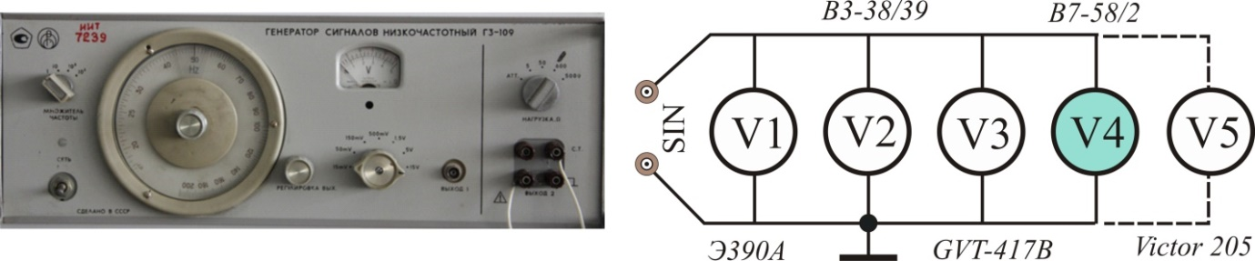**

Рисунок 1.11 – Типовая схема подключения вольтметров к кросс-панели

**1.3.2 Набор проводов**

Для подключения приборов стенд комплектуется набором проводов (шнуров) разной длины: 5 проводов с чёрными маркерами концов (для подключений к «земле») и 5 проводов с красными маркерами концов (для подключений сигналов).

|  |  |
| --- | --- |
|  |  |
| Комплект проводов для подключений приборов | Рекомендуемый способ подключения проводов к клеммам |

Рисунок 1.12 – Набор проводов и рекомендуемый способ их подключения к клеммам

1. **Типовые схемы измерениЯ напряжений**

**2.1 Прямые измерения напряжений**

|  |  |  |
| --- | --- | --- |
| **E:\МПК20\05 00 Кафедра\1 Весна\10 01 Лекции\Графика\Схема измерения А.jpg** | **E:\МПК20\05 00 Кафедра\1 Весна\10 01 Лекции\Графика\Схема измерения Б.jpg** | **E:\МПК20\05 00 Кафедра\1 Весна\10 01 Лекции\Графика\Схема измерения В.jpg** |
| а | б | в |

Рисунок 2.1 – Эквивалентные схемы для прямых измерений напряжений

На рисунке 2.1 представлены три варианта эквивалентных схем для *прямых измерений* напряжений:

- вариант измерения напряжений постоянного тока (рисунок 2.1а);

- вариант измерения напряжений переменного тока (рисунок 2.1б);

- вариант измерения напряжений переменного тока с постоянной составляющей (рисунок 2.1в).

На схемах указаны параметры объектов и приборов, которые используются для расчётов *погрешности взаимодействия ∆*вз.

При выборе вольтметра следует в первую очередь убедиться в способности прибора измерять напряжение соответствующего рода: напряжений постоянного и/или переменного тока.

Следует иметь в виду, что подавляющее большинство серийных приборов, способных измерять переменные напряжения, предназначены для измерений в цепях/сетях **только синусоидальных напряжений.**

Особенно тщательно необходимо выбирать прибор для измерений ПГН. Заявляемая производителями способность прибора измерять «*истинные» среднеквадратические значения* («*TrueRMS»*) ограничена шириной частотного диапазона прибора (*f*мин…*f*макс) и предельном значением коэффициента амплитуды (*k*а).

**2.2 Типовой алгоритм выбора вольтметра**

Выбор вольтметра для проведения эксперимента рекомендуется выполнять в соответствии со следующим алгоритмом:

1) вид измеряемого напряжения: *DC*, *AC, AC или DC, AC*+*DC* (переменное напряжение с постоянной составляющей);

2) форма отображения результата: аналоговая, цифровая, графическая;

3) эксплуатационные варианты вольтметров:

- лабораторного применения, для работы на выезде (полевые), для использования в жестких условиях окружающей среды и др.;

- стендовые, носимые (портативные), переносные, щитовые (панельные, встраиваемые), устанавливаемые на *DIN*-рейку;

- многофункциональные (авометры, мультиметры).

4) форма измеряемого *AC*-напряжения: синусоидальная, ПГН;

5) диапазоны измерений ∆*U*: *…, милливольты, вольты, …*;

6) рабочий диапазон частот ∆*F*раб: *f*р.мин…*f*р.макс.;

7) нормальный диапазон частот ∆*F*норм: *f*н.мин…*f*н.макс

8) предельное значение коэффициента амплитуды *k*а.макс: 1,41…3,0…;

9) точность. Будем различать:

- низкая точность (приборы широкого применения): γ>1,0;

- высокая точность (приборы широкого применения): γ=0,5…1,0;

- высокая точность (исследовательские приборы): γ<0,5

10) количество измерительных каналов: одноканальные, многоканальные.

Кроме того важно знать о вольтметрах дополнительно:

- наличие режима автовыбора предела (диапазона);

- наличие функций регистрации (энергонезависимое хранение информации);

- наличие функций удалённой передачи результатов измерений;

- наличие и состав аксессуаров (дополнительных принадлежностей);

- тип питания:

- сетевое: *AC*, *DC*;

- автономное: тип и количество батарей/аккумуляторов;

- цена, масса, габаритные размеры, материал и цвет корпуса …

**Рекомендации**.

В том случае, если у пользователя нет априорной информации об измеряемом переменном напряжении – форма, частота, диапазон изменений, динамика изменений – необходимо осуществлять предварительное изучение сигнала с помощью грубого измерителя – осциллографа. В противном случае показания вольтметра будет правильно считать всего лишь грубой *оценкой* измеряемых напряжений: *методические составляющие погрешности* результата могут существенно превышать *инструментальные*. В этой связи необходимо также предварительно оценивать выходное сопротивление *R*вых источника сигнала: *погрешность взаимодействия* δвз может достигать нескольких единиц…десятков процентов.

Предварительной оценкой точности цифрового вольтметра может служить **максимальное значение отображаемых результатов (*длина шкалы*)**: 999, 1999, 2999, (3200), 3999, 4999, 5999, 9999, …: чем выше это значение, тем он точнее.

**2.3 Косвенные измерения напряжений**

Типовая пример *косвенного измерения* напряжения представлена на рисунке 2.2.

|  |  |
| --- | --- |
| E:\НАША РАБОТА\Учебные пособия\ЛабРаботы2018\ЛР1\Графика\Схема косвенных измерений.jpg | *u*(*t*) = *i*(*t*)·*R*э,  где *R*э – *эталонный резистор,*  *i(t) – показание амперметра* |

Рисунок 2.2 – Типовая схема для *косвенного измерения* напряжения

ЗАДАНИЯ

1 При подготовке к работе – ещё в домашних условиях – изучить описание лабораторной работы и все приложения к нему.

2 Ознакомиться со стендом визуально.

3 Изучить представленные на стенде вольтметры и др. вспомогательное оборудование: размещение на стенде, маркировки, назначение органов управления, особенности шкал, запомнить основные типовые характеристики.

4 Оценить экспериментально частотные характеристики вольтметра Э390А в диапазоне частот 40…100 Гц.

5 Экспериментально исследовать более детально поведение частотной характеристики мультиметра *Victor* *205*в области верхней границы его рабочего диапазона частот и затем аппроксимировать частотную характеристику прямыми отрезками, выделив *рабочий диапазон* частот, *переходный диапазон* частот, области частот метрологического игнорирования (рисунок 3.2б).

Расчётным путём оценить погрешность формы ∆ф.п, которую допустит мультиметр *Victor* *205* при измерении полигармонического сигнала. Форму сигнала задаёт преподаватель.

6 Экспериментально определить погрешности измерения милливольтметром В3-38/39 в оцифрованных точках диапазона измерений 1…10 В. В качестве эталонного использовать мультиметр В7-58/2.

7 На зажимах **0-1**; ... , **0-10** (рисунок 1.10б), указанных преподавателем, измерить напряжение вольтметром, обеспечивающим наименьшую погрешность измерения. Записать результат измерения.

8 Измерить выходное сопротивление *R*вых источника сигнала. Объект задаёт преподаватель.

9 Измерить с помощью мультиметра *Victor 205* прямое падение напряжения на полупроводниковом диоде и **дать оценку** погрешности измерения.

10 Рассчитать добавочное сопротивление *R*доб к микроамперметру и проверить правильность расчёта экспериментально. Предел измерений напряжений *U*к задаёт преподаватель.

МЕТОДИЧЕСКИЕ УКАЗАНИЯ

Общие указания.

1) Полезно завести отдельную тетрадь, в которой вы заносите всю полезную (новую) для вас информацию по изучаемому курсу.

2) Необходимо помнить, что не существует идеальных приборов, поэтому при неправильном выборе исправный и точный прибор может дать показание, весьма далекое от действительного значения. Например:

- когда прибором измеряется сигнал такого вида, для которого он не предназначен;

- когда частота измеряемого сигнала находится за пределами рабочего частотного диапазона прибора;

- когда соотношение входного сопротивления прибора и выходного сопротивления источника сигнала таково, что подключение прибора существенно изменяет значение измеряемой величины на зажимах источника и т.п.;

1. При использовании *многопредельных приборов* обязательным является правильный выбор *пределов измерений*: он должен выбираться так, чтобы результат измерения находился как можно ближе к этому пределу.

Примечание – Прибор может быть выведен из строя, если на его вход подать напряжение, превышающее выбранный предел. Во избежание этого измерение необходимо начинать с наиб***о***льшего – менее чувствительного – предела и затем уменьшать его до тех пор, пока не будет выполнено заявленное требование.

1. Чем ближе частота полигармонического напряжения к граничной частоте прибора *f*макс, тем больше измеряемое напряжение должно быть похоже на синусоидальное напряжение – в этом случае погрешность формы ∆ф (раздел 3.1.5) будет минимизирована. Полезно, таким образом, перед измерениями с помощью осциллографа изучить форму напряжения.

**Указания по оформлению работы.**

Выполнение работы сопровождается оформлением **протокола** (шаблон прилагается). Шаблон протокола распечатывается заранее и оформляется один на бригаду. По окончании работы он подписывается преподавателем и **обязательно** предъявляться на защите. Протокол остаётся в распоряжении бригады.

Примечание – Некоторые из пунктов типового задания могут быть исключены по указанию преподавателя.

К защите работы оформляется **отчёт** (шаблон прилагается). Отчёт должен содержать все пункты **выполненных заданий**. Каждый пункт задания завершается выводами. **Шаблон** отчёта распечатывается, а заполняется вручную (!) каждым студентом бригады. Особое внимание при обработке результатов эксперимента необходимо обращать на оценку погрешностей полученных результатов, о метрологическом качестве выполненного эксперимента.

По завершении защиты отчёт сдаётся преподавателю.

**Указания к выполнению пунктов задания.**

Смотреть шаблоны протокола и отчёта.

**Список вопросов для самоконтроля**

1. Как называется лабораторная работа (ЛР)?
2. Какая цель выполнения работы?
3. Какие виды и типы СИ изучаются в работе?
4. Какими преимуществами и недостатками обладают изучаемые СИ?
5. Как устроены изучаемые СИ?
6. Перечислите актуальные характеристики изучаемых СИ.
7. Какими преимуществами обладают аналоговые СИ?
8. Какое назначение имеет в работе мультиметр В7-58/2?
9. Сравните характеристики представленных в работе мультиметров.
10. Какое назначение имеет зеркальная полоска в одном из электронном вольтметре?
11. По каким причинам в списке характеристик Э380А отсутствует рабочий диапазон частот?
12. Почему Э380А относят к разновидности *щитовых приборов*?
13. Что такое класс точности СИ? Пояснить примерами.
14. В чём особенность нормирования точностных характеристик современных цифровых приборов?
15. Показания каких электромеханических приборов пропорциональны постоянному или среднему значению сигнала?
16. Какая погрешность называется *основной*?
17. Как найти *основную погрешность*?
18. Какая погрешность называется *погрешностью взаимодействия*?
19. В каких случаях необходимо учитывать дополнительные погрешности? Привести пример.
20. Каков состав погрешности результата измерения?
21. Обосновать утверждение о том, что правильно измерять в конце шкалы прибора.
22. Попробуйте объяснить, по какой причине мультиметр В7-58/2 дороже мультиметра ***Victor*** *205* в двадцать раз?
23. Рассчитать предел погрешности взаимодействия при измерении напряжения вольтметром c *RV* = 100 кОм и выходном сопротивлении источника *R*вых= 2 кОм, *UV* = 50 В.
24. Используют вольтметр с *диапазоном измерений* 0 – 200 В, класс 0,5/0,2. Найти Δо.п и δо.п измерения *U*= 100 B?
25. Используют вольтметр с классом точности 0,5/0,2. Найти δо.п в конце шкалы?
26. Используют вольтметр с классом точности 0,5/0,2. Найти δо.п в середине шкалы?
27. Как рассчитать погрешность взаимодействия при измерении постоянных напряжений?
28. Что покажет вольтметр В3-38, если на его вход подать напряжение типа меандр с амплитудой 1 В и частотой 1 кГц?
29. Запишите результат с использованием *дольных или кратных единиц* 4,7·10–12 В
30. К какой группе (виду) погрешностей относится ∆вз?
31. В чём состоит ошибка в следующей записи результата измерения (0,07 ± 0,025) В;?
32. Что изображено на рисунке?

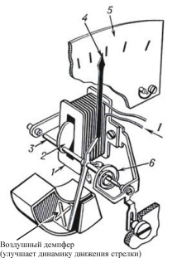

1. Что означают указанные на фотографии символы?



1. Типовые входные сопротивления цифровых вольтметров?
2. Частотная характеристика электронного вольтметра:  
    20 Гц…45 Гц…1 МГц…5 МГц. В каком случае в результате измерения следует учесть частотную погрешность **∆*f*.п=** **∆о.п?**
3. Основные преимущества *переносного электронного вольтметра* В3-38?
4. Основные недостатки *портативного мультиметра* *Victor* 205 как вольтметра?
5. Известно о В3-38: шкала проградуирована в СКЗ синусоидального напряжения и стрелка прибора поворачивается пропорционально …?
6. *Инструментальная погрешность* может содержать следующие составляющие: …
7. Что покажет вольтметр В3-38, если его *инструментальной погрешностью* пренебречь (см. рисунок)?

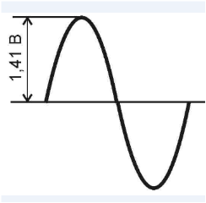

1. Какое значение покажет мультиметр В7-58/2, если на его вход подать напряжение, форма которого представлена на рисунке?

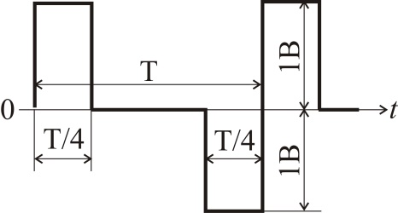

Инструментальной погрешностью пренебречь.

1. Какое значение покажет вольтметр В3-38, если на его вход подать напряжение, форма которого представлена на рисунке? Частота сигнала 10 кГц. Погрешностями ∆инс и ∆отс пренебречь.

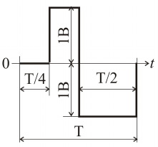

**Приложение А**

**РАСЧЁТ ПОГРЕШНОСТЕЙ РЕЗУЛЬТАТОВ ИЗМЕРЕНИЙ НАПРЯЖЕНИЙ**

**А.1 Расчёт погрешностей прямых измерений**

Принято различать **три группы** погрешностей результатов *прямых методов измерений* (рисунок А.1 и таблица А.1).

**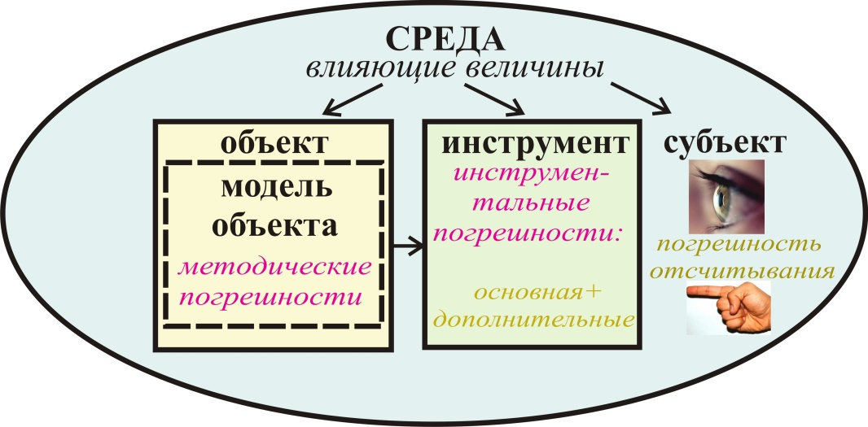**

Рисунок А.1 – Структура источников погрешностей

Таблица А.1 – Виды погрешностей прямых методов измерений

|  |  |  |  |
| --- | --- | --- | --- |
| **1 Погрешности, допускаемыепользователем (Субъектом)** |  | ***Погрешность отсчитывания* предельная:** ∆отс.п ≈ ∆окр.п × *q* = ± 0,125×*q*, где:  ∆окр.п – предельное значение погрешности округления в делениях\*,  *q* – цена деления в вольтах/дел.  Примечание – Рассмотрен пример, когда отсчёт по шкале проведён с округлением до четверти наименьшего деления | |
| **2 Инструментальные:**  погрешности, вызванные метрологической неидеальностью прибора |  | ***Основная* предельная:**   * для аналоговых вольтметров, имеющих   кл.т. [γо.п.] → ∆о.п = ± γо.п.·*U*к/100%.;   * для цифровых отечественных вольтметров, имеющих кл.т. *с*/*d* →δо.п=±[*с*+*d*( $\frac{U_{k}}{U}$– 1)], %.; * для цифровых зарубежных приборов, имеющих кл.т. δо.п. // *n* → ∆о.п=±[(+*n*·*q*], где *n* – целое число, *q* – *квант*, *единица младшего разряда* (ЕМР).   ***Дополнительные*:**  **-** *температурная* ∆Θ = *k*Θ·∆Θ, где:  *k*Θ – температурный коэффициент влияния B/°C,  ∆Θ – разность между температурой среды Θср и ближайшим значением диапазона нормальных значений температур (см. п.3.1.3.1)**;**  - другие *дополнительные* в расчётах игнорируются | |
|  |
| **3 Методические:**  погрешности, обусловлены неточностью выбранной модели объекта. При этом измеряется ***не совсем то, что требуется***субъекту. | ***Погрешность от формы* ∆ф.**  Может возникать при измерении *полигармонических напряжений* (подробности см. приложение Г) | | |
|  | | ***Погрешность взаимодействия*:**  - **при измерении постоянного напряжения:**  ∆вз= - *U*·*R*вых/*RV*, где  *R*вых – вых. сопротивление источника сигнала,  *RV* – вх. сопротивление вольтметра  - **при измерении переменного напряжения:**  ∆вз≈ - *U* [(*R*вых/*RV*)+0,5ω2 *R*вых*2CV*2], где  ω – круговая частота измеряемого напряжения;  *СV* –вх. (паразитная) ёмкость прибора\*.  Примечание – Для типовых расчётов *Z*вых≡*R*вых |
| ***Погрешность частотная*:**  предельное значение ∆f.п = ∆о.п.  Примечания  1 Частотная погрешность учитывается, если частота сигнала входит в *расширенный частотный диапазон прибора*;  2 Не рассматривается, если расширенный диапазон частот не заявлен для прибора | | |

**Типовой состав предельного значения погрешности результата измерений, рассчитываемой *методом наихудшего случая* (МНС):**

∆п = ∆отс.п+∆инс.п+∆м.п = ∆отс.п+(∆о.п+∆Θ.п+0)+(∆f.п+∆вз.п+∆ф.п+0) (А.1)

**Напоминание** – Важно помнить, что рассчитываемые значения составляющих ∆п погрешностей должны иметь два или более значащих разряда, а окончательное значение ∆п всегда округляется **до двух значащих разрядов**.

Примеры погрешностей результата, записанных правильно – с двумя значащими разрядами: 42 В, 4,2 В; 0,42 В; **0,042** В; **0,0042** В; 42 мВ; 4,2 мВ; 10 В; 1,0 В; 0,10 В; **0,010** В; **0,0010** В, 10 мВ; 1,0 мВ , …

**А.1.1 Расчёт предельного значения *погрешности отсчитывания* ∆отс.п**

На рисунке А.1 в сильно увеличенном виде показано одно деление шкалы, т.е. расстояние между соседними метками на шкале. Рекомендуется мысленно разделить деление ещё на четыре равные части с таким расчётом, чтобы результат измерения можно было отсчитать с округлением до четверти деления, например, до: 0,25×*q*, 0,50×*q* или 0,75×*q*. Где *q* – *цена деления шкалы*.

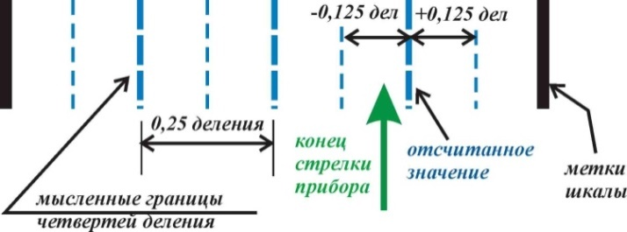

Рисунок А.1 – Иллюстрация процедуры считывания результата измерения по аналоговой шкале

При этом погрешность округления не превышает Δотс,п = ± 0,125×*q*. Например, для   
*q* = 1,0 В/дел погрешность отсчитывания Δотс,п = ± 0,125 дел×1,0 В/дел **=** ± 0,125 В (промежуточное значение погрешности может содержать три значащие цифры!).

* + 1. **Расчёт предельного значения основной погрешности ∆о.п**

***Основная* *погрешность* Δо** – это погрешность, допускаемая прибором в *нормальных условиях эксплуатации*.

Рекомендация – В этих условиях проводится метрологическая настройка средств измерений (поверка/калибровка), назначаются метрологические характеристики.

Предельное значение **∆о.п** рассчитывается на основании известных метрологических характеристик прибора, обычно, классов точности.

* + - 1. **Расчёт ∆о.п для аналоговых приборов.**

Пусть класс точности прибора 1,5 и конечное значение шкалы прибора   
*U*к=30 В:

γо.п= = ±1,5% →

∆о.п = γо.п *U*к/100 = 1,5·30 / 100 = ±0,45 В

* + - 1. **Расчёт ∆о.п для цифровых приборов, советского производства.**

Пусть класс точности прибора (1,5/1,0), конечное значение шкалы прибора   
*U*к=30 В и измеренное значение 24,51 В:

δо.п≈ ± [1,5+1,0·( $\frac{U_{k}}{U}$– 1)], %., →

∆о.п.≈ ±*U*·[1,5+1,0·( $\frac{U_{k}}{U}$– 1)]/100 % = ±0,42 В

* + - 1. **Расчёт ∆о.п для зарубежных цифровых приборов**

Пусть известны: метрологическая характеристика вольтметра 0,4//2 и измеренное значение напряжения *U*= 34,7**1** В.

Рассчитаем Δо.п.= ± (Δо.п1+ Δо.п2):

1. 0,4//2 → 0,4 % // 2 *q* , тогда Δо.п1 = (0,4×34,71)/100 = 0,004 34,71 В = 0,1388 В,
2. Δо.п2 = 2×*q* = 2×10 мВ = 20 мВ = 0,020 В.

Тогда Δо.п = ± (Δо.п1+ Δо.п2) = 0,1388 +0,020 = 0,1588 В ≈ ±0,16 В.

Примечание – Здесь символом *q* обозначена *единица младшего разряда* (ЕМР) цифрового прибора или *квант* измерительной шкалы (*q*).

* + 1. **Расчёт *дополнительных погрешностей*\***
       1. **Расчёт *температурной* погрешности ∆Θ.п.**

Пусть рассчитана **∆о.п** = ±0,16 В и известны: температура окружающей среды   
Θср = 28 °С, *температурный коэффициент влияния* *k*Θ = 0,5·**∆**о.п**/**10, а также *диапазон нормальных температур* для выбранного вольтметра ∆Θнорм = Θнорм.мин…Θнорм.макс = (20±5) °С: **∆**доп.Θ.п =*k*Θ×∆Θмакс = *k*Θ |Θнорм.макс-Θср.| = 0,5**∆**о.п |28-(20+5)|/10 = 0,5 0,16 3 / 10 = ±0,024 В.

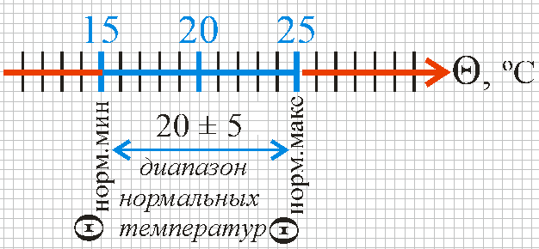

Примечание – Температурная погрешность рассчитывается в тех случаях, когда температура среды заметно отличается от нормальной: летом в жару, зимой на улице в холод. Влияние другие параметров среды учитывается в особых, обоснованных случаях.

* + - 1. **Расчёт *частотной* погрешности ∆f.п.**

В том случае, если частота измеряемого напряжения входит в *расширенный диапазон частот* вольтметра (см. рис. ниже), необходимо учесть *частотную погрешность*, которая типовым образом нормируется как **∆***f*.п.**=∆**о.п.

Примечание



Рисунок – Области частотной характеристики вольтметров

* + 1. **Расчёт предельного значения *погрешности взаимодействия* ∆вз.п**

Пусть измеряется напряжение переменного тока. Известно:

* *U* = 25,00 В. Отсчитано по шкале вольтметра;
* *R*вых.макс. ≈10 кОм. Значение получено в результате дополнительного эксперимента;
* *RV* = 1 МОм. Известно из паспорта на вольтметр;
* *СV*.макс = 50 пФ. Известно из паспорта на вольтметр;
* ω = 2π*f* = 2π104. Частота сигнала оценена с помощью осциллографа или частотомера.

*Погрешность взаимодействия* Δвз.п. имеет всегда отрицательный знак. Однако её можно *симметрировать* и, сделав это, – использовать в расчётах наравне с остальными погрешностями: Δвз.сим.п. = ±|Δвз.п./2|.

При этом в *измеренное значение* необходимо ввести (добавить) поправку, численно равную η = |Δвз.п/2|: *U*испр.= *U*+η.

Типовое выражение для расчёта значения *погрешности взаимодействия* **∆**вз.п. при измерении **синусоидального напряжения** имеет следующий вид:

Δвз.п≈ – *U* (+ 0,5*·*ω2

Подставим известные значения и рассчитаем:

|  |
| --- |
| Δвз.п ≈ – *U* (+ 0,5*·*ω2 =  = 25 [(10·103 / 1·106) + 0,5 (2·3,14 104 50·10-12 ·10 103)2] ≈ – 0,26 В |

Окончательно имеем:

- значение погрешности взаимодействия:

Δвз.сим.п. = ±|Δвз.п/2| = ±0,13 В;

- скорректированное *значение* результата:

*U*испр = *U*+η = 25,00+0,13 = 25,13 В.

* + 1. **Расчёт предельного значения *погрешности от формы полигармонического напряжения*** (ПГН) **∆ф.п**

## Эту погрешность можно оценить, если имеется априорная информация о форме исследуемого напряжения. В противном случае перед измерениями полезно изучить форму напряжения с помощью осциллографа.

На рисунке 3.2 представлен обобщённый пример измерения переменного напряжения с искажённой формой.

|  |  |
| --- | --- |
| E:\МПК20\05 00 Кафедра\1 Весна\10 01 Лекции\Графика\Полигармоническое U.jpg |  |
| а) представление напряжения во временной области | б) представление напряжения в частотной области |

Рисунок 3.2 – Переменное напряжение с искажённой формой

Выбранный для эксперимента вольтметр будет допускать погрешность от формы **∆**фпо двум причинам:

- если *предельное* значение коэффициента амплитуды вольтметра меньше, чем у сигнала *k*а.**V** < *k*а.**u**;

- если *диапазон рабочих частот* вольтметра не включает некоторые старшие гармоники спектра исследуемого сигнала.

Примечание – Возможна ситуация, когда вклад в формирование исследуемого напряжения старшей или даже нескольких старших гармоник, выходящих за границу рабочего диапазона прибора, пренебрежимо мал и поэтому он игнорируется в расчётах.

В том случае, если степень искажения исследуемого напряжения не известна, то для представления погрешности результата необходимо провести дополнительные уточняющие исследования сигнала и принять решение:

- ограничится оценкой ∆п без учёта ∆ф, но с указанием в протоколе этого факта;

- если установлено, что форма полигармонического напряжения имеет **детерминированный вид**, например, напряжение имеет прямоугольную форму, то оценку ∆ф можно провести расчётным путём;

- если установлено, что степень искажения сигнала велика, а оценить её нет возможности, то следует отказаться от оценки погрешности результата вовсе.

**3.2 Расчёт погрешностей косвенных измерений**

Расчёт погрешностей косвенных измерений изучить по материалам практических занятий.

**Приложение Б. Справочные сведения**

**ТИПОВЫЕ ВИДЫ НАПРЯЖЕНИЙ**

**Таблица Б.1 – Описания типовых переменных сигналов**

|  |  |  |  |  |  |  |
| --- | --- | --- | --- | --- | --- | --- |
| Вид напряжения | Графическое представление напряжений во временной области | | | Измеряемые параметры напряжения | | |
| ***1 Напряжения постоянного тока (DC)*** | Виды сигналов 2 | | | стабильное или меняющееся во времени напряжение постоянного тока, обозначаемое в тексте большой буквой *U*  Примечание – *U* является «постоянным» только в момент измерения | | |
| ***2 Напряжения переменного тока (АС*; *синусоидальное)***:  *u*(*t*) = *U*а·*sin*ω*t* |  | | - амплитудное значение *U*а,  - *среднеквадратическое значение* *U= U*а*/√* 2  - средневыпрямленное значение *U*СВЗ*= U/1,1*  Примечание – *U* является «постоянным» только в момент измерения | | | |
| ***3 Синусоидальное с постоянной составляющей***:  *u*(*t*) = *U*СЗ+*U*а·*sin*ω*t,* где *U*СЗ – среднее значение напряжения |  | | - амплитудное значение *U*а;  - среднее значение *U*CЗ *(постоянная составляющая)*;  *- средневыпрямленное значение U*СВЗ;  - *среднеквадратическое значение*  *UСКЗ≡U= U*СЗ *+ U*а*/√* 2;  *- пиковое значение верхнее U*ПЗВ;  *- пиковое значение нижнее U*ПЗН;  - *размах* напряжения (*U*ПП = *U*ПЗВ-*U*ПЗН) | | | |
| Полигармонические напряжения | | | | | | |
| ***4 Полигармоническое напряжение (ПГН)***:  *u*(*t*) = Σ*u*(*t*)i, где  *i* = 1, 2, …, *n* – номера *гармонических* составляющих | **E:\МПК20\05 00 Кафедра\1 Весна\10 01 Лекции\Графика\Полигармоническое U.jpg** | | | | *U*=  где *Ui* – *среднеквадратические значения* *i*-х гармоник | |
| Полигармонические напряжения (ПГН) с детерминированной формой | | | | | | |
| Вид напряжения | | Графическое представление напряжений во *временной области* | | | | Разложение в ряд Фурье |
| ***5 Пульсирующее***:  *u*(*t*) = |*U*а·*sin*ω*t*| | |  | | *k*а = 1,41  *k*ф = 1,11 | |  |
| ***6 Пульсирующее***:  *u*(*t*)=*U*a·sinωt,  при *t* ⊂ [0…*T*/2];  0, при *t* ⊂ (*T*/2…*T*) | |  | |  | |  |
| ***7 Прямоугольное с произвольной скважностью***  *Q* = (*T*/∆*t*)>2 | |  | |  | |  |
| ***8 Меандр*,**  *Q* = 2 | |  | | *k*а = 1  *k*ф = 1 | | $$\frac{4U_{a}}{}\sum_{i=1}{\frac{siniωt}{i}}$$*где i=1, 3, 5, …* |
|  | |  | |  | |  |
|  | |  | |  | |  |
| ***9 Пилообразное*:**  *u*(*t*)= *k·t*, *t*⊂[0…*T*], *k >*0 – возрастающая «пила» | |  | | *k*а = 1,73  *k*ф = 1,16 | | $$\frac{U_{a}}{π}\sum_{i}{\frac{1}{i}}siniωt$$ где *i* = 1, 3, 5 … |
| ***10 Треугольное симметричное***:  *u*(*t*)=*U*СЗ+*ki·t*, , где  *k1 >0 при t*⊂[0…*T/2*];  *k2 <0 при t*⊂[*T/2…Т*];  *|k1|*=*|k2|* | |  | | *k*а = 1,73  *k*ф = 1,16 | | $\frac{8U_{a}}{{}^{2}}\sum_{j=1}{{(-1)}^{\frac{j-1}{2}}\frac{siniωt}{j^{2}}}$ |
| ***10 Трапецеидальное*** | |  | |  | | $$\frac{4U_{a}}{ωτπ}\sum_{i=1}{\frac{siniωτ}{i^{2}}siniωt}$$ |

**Приложение В. Справочные сведения**

**Термины, определения, обозначения и сокращения, использованные в работе**

**Типовая структура измерительного эксперимента**

**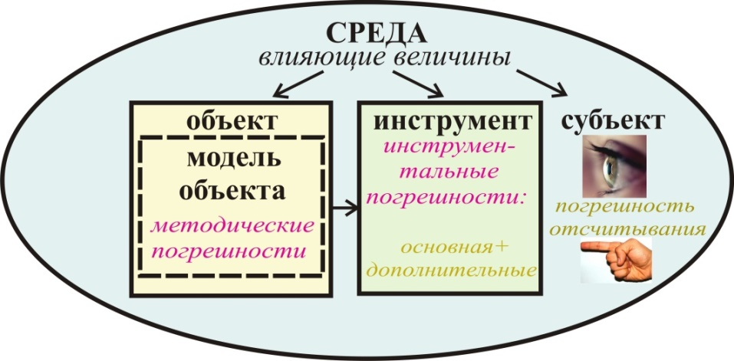**

**В.1 Термины**

Среднеквадратическое (действующее) значение (СКЗ) напряжения

*U* = $\sqrt{\frac{1}{T}\int_{0}^{T}{u^{2}\left(t\right)dt}}$

Средневыпрямленное значение (СВЗ) напряжения

*U*СВЗ =

Коэффициент амплитуды *k*a =

*k*a=1,41 для синусоидального напряжения

Коэффициент формы *k*ф=

*k*ф = 1,11 для синусоидального напряжения

…

**В.2 Определения**

Погрешность измерения физической величины определяется суммой инструментальных погрешностей используемого средства измерения (СИ), погрешностью отсчитывания (для аналоговых приборов) и методических погрешностей: ∆=∆инс.+∆отс.+∑∆м.

Расчет инструментальной погрешности производится на основании класса точности средства измерения.

Класс точности прибора– обобщённая метрологическая характеристика средств измерений, определяющая допускаемые пределы основной и дополнительных погрешностей, а также некоторые другие характеристики средств измерений.

Основная погрешностьсоответствует *нормальным условиям* измерений, которые устанавливаются в нормативных документах на *средства измерений* (СИ) конкретного типа и характеризуются совокупностью значений или областей значений *влияющих величин*.

Дополнительные погрешности нормируют для рабочих условий измерений, когда значения влияющих величин находятся в пределах установленных *рабочих областей*.

Предельное значение погрешности

Длина шкалы:

- для аналоговых приборов число делений шкалы ***a***к;

- как характеристика цифрового прибора означает предельное целое число отображаемых дисплеем значений. Примеры: 199; 399; 2999; 4999; 59999; 999999, …

Нормальные условия: параметры окружающей среды, при которых проводятся калибровка и/или поверка – метрологическая настройка – средств измерений. Эти параметры – диапазоны значений – задаются стандартами и записываются в паспорте на СИ.

Влияющая величина. Параметры окружающей среды Примеры: температура окружающего воздуха, атмосферное давление, влажность окружающего воздуха, электромагнитное поле, …

Виды средств измерений: **меры**, **измерительные преобразователи**, **измерительные приборы**, **измерительные системы**.

Диапазоны частот вольтметров переменного тока:

- основной. В этом диапазоне справедливы нормированные метрологические характеристики;

- расширенные.

- рабочий диапазон = основной + расширенный.

Предел измерений = конечное значение диапазона измерений Хк

Диапазон измерений: Хн…Хк. Возможен вариант, когда Хн = 0.

Диапазон показаний. 0…Хн…Хк

|  |  |
| --- | --- |
| E:\МПК20\05 00 Кафедра\1 Весна\10 03 Лабораторные работы\ЛР 1\Графика2\Шкала прибора.jpg | **E:\НАША РАБОТА\Учебные пособия\ЛабРаботы2018\ЛР1\Графика\Фото\Шкала GVT.jpg** |

Рисунок В.1 – Типовая система шкал аналогового прибора

**В.3 Обозначения, используемые в тексте или применяемые на лицевых панелях приборов**

*U*к – конечное значение шкалы прибора;

∆ = *U*-*U*и ≈ *U*-*U*д – *абсолютная погрешность*, где *U* – измеренное значение, *U*и *–* истинное значение измеряемого напряжения*, U*д – *действительное значение* измеряемого напряжения (значение, полученное с помощью эталонного измерителя)

δ ≈ $\frac{∆}{U}$– *относительная погрешность*, форма 1;

δ ≈ $\frac{∆}{U}$ 100 % – *относительная погрешность*, форма 2;

∆о – основная абсолютная погрешность (получена в нормальных условиях);

∆о.п. – **предельное** значение **основной** абсолютной погрешности;

δо.п. – **предельное** значение **основной** относительной погрешности;

γ = $\frac{∆}{U_{N}}$– *приведённая погрешность*, форма 1. Где *UN* – *нормирующее значение*. Обычно *UN= Uк*.

γ = $\frac{∆}{U_{N}}100 \%$– *приведённая погрешность*, форма 2;

γо – основная приведённая погрешность;

γо.п – **предельное** значение **основной** приведённой погрешности;

*k*Θ – температурный коэффициент влияния на показание вольтметра;

∆отс.п = ∆пар.п+∆окр.п – *погрешность отсчитывания* предельная, где ∆пар.п – погрешность *параллакса* предельная, ∆окр.п – погрешность округления предельная.

∆отс.п  ≈ ∆окр.п в том случае, если использован прибор с встроенным зеркальным отражателем или если отсчёт осуществляется посредством светового пятна.

*Q*=(*T*/∆*t*) >1 – скважность импульсов. Где ∆*t* – длительность импульса, Т – период;

*с*/*d* – условная запись класса точности цифрового прибора советского производства, например: 1,0/0,5. Это означает: δо.п = ±[1,0+0,5 ( $\frac{U_{k}}{U}$– 1)], %.;

δ.//*n* – ***условная запись*** класса точности современных цифровых приборов, например: 1,0//4. Это означает: ∆о.п. = 0,01·*U*+4 *q*\*.

Примечание – Класс точности зарубежных цифровых приборов, часто, задаёт предельное значение абсолютной погрешности **для всего *рабочего диапазона* эксплуатации прибора: диапазон температур, влажности, …, частот**.

|  |  |
| --- | --- |
|  | Пример обозначений, выполняемых на лицевой панели аналоговых прибора:  - |

<https://www.kipis.ru/info/index.php?ELEMENT_ID=48599>

Цифровые измерительные приборы в зависимости от особенностей применения должны производиться в соответствии с требованиями стандартов безопасности, как например, стандарта международной электротехнической безопасности IEC 61010 -1, а также национального и регионального стандартов. Например, CEN EN61010. В зависимости от требований по безопасности измерительное оборудование относится к определённым категориям:

* Категория I: производит измерения на цепях, которые не подключаются напрямую к сети
* Категория ΙΙ: производит измерения на цепях, которые напрямую подключены к электросети
* Категория III: к данной категории относятся измерения, проводимые на оборудовании, имеющем непрерывное подключение к сети электропитания
* Категория IV: наивысшая измерительная категория, которая объединяет приборы, производящие измерения в зонах повышенного уровня тока повреждения

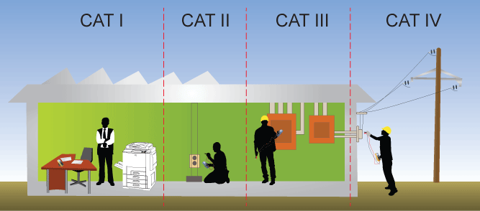

Таким образом, если в спецификации указана категория безопасности CAT III 1000В, то это означает, что прибор относится к категории III, и им можно проводить безопасные измерения в этих условиях до 1000 В.

|  |  |
| --- | --- |
|  |  |

**В.4 Сокращения (аббревиатуры)**

СКЗ (*RMS*) – *среднеквадратическое значение*.

*True\* RMS* (*TRMS*) – обозначение, наносимое на лицевую панель вольтметров или используется в текстах. Означает, что данный вольтметр позволяет измерять СКЗ *полигармонических напряжений*.

*АС*-вольтметры. Вольтметры, предназначенные для измерения переменных напряжений

Примечание – Буквальный перевод с английского: *истинный, настоящий, верный, подлинный, действительный, реальный*

**Основные (часто используемые) обозначения и понятия метрологии в виде таблицы**

|  |  |  |  |  |
| --- | --- | --- | --- | --- |
|  | Обозначения, понятия | Описание | | |
|  | *Х* ⊂ *U, I, R, F, C, L, …* | Общее обозначение физической величины | | |
|  | *U* | Так принято обозначать: напряжение постоянного тока или СКЗ переменного напряжения или измеренное напряжение | | |
|  | *Xi* | Многократные измерения. *i-*езначение результата в серии из *n* последовательных измерений, где: *i* = 1, 2, …, *n*. | | |
|  | *U*и*, U*д | Истинное и действительное значения напряжения | | |
|  | *U*а | Амплитудное значение **синусоидального** напряжения | | |
|  | *U*макс*, U*мин | Максимальное и минимальное значения для напряжений вида *DC* или *AC*+*DC,* илиполигармонического *AC* | | |
| *DC* | *AC* | *AC*+*DC* |
| **E:\МПК20\05 00 Кафедра\1 Весна\10 01 Лекции\Графика\Схема измерения А.jpg** | **E:\МПК20\05 00 Кафедра\1 Весна\10 01 Лекции\Графика\Схема измерения Б.jpg** | **E:\МПК20\05 00 Кафедра\1 Весна\10 01 Лекции\Графика\Схема измерения В.jpg** |
| Виды сигналов 2 | E:\МПК20\05 00 Кафедра\1 Весна\10 01 Лекции\Графика\Полигармоническое U.jpg |  |
|  | *U*СЗ, *U*СВЗ | Среднее и средневыпрямленное значения напряжения | | |
|  | *X*н*, X*к | Начальное и конечное значения шкалы прибора | | |
|  | *Xэ, X*ном | Эталонное и номинальное значения физической величины | | |
|  | *Х*норм, ∆Хнорм | Значение и диапазон значений величины, назначенные *нормальными*, например, ∆Θнорм = +(20±2) °С – *диапазон нормальных температур* | | |
|  | *Х*испр. | Исправленное значение измеренной величины. Получают после введения поправки: *Х*испр = *Х+*η, где η – поправка, неотрицательное значение | | |
|  | *ХN* | Норм***и***рующее значение. В случае, если *Х*н=0 → *ХN=Хк* | | |
|  | *а* | Число делений, отсчитанное по аналоговой шкале | | |
|  | *а*к | Число делений аналоговой шкалы | | |
|  | *R*вх, *C*вх;*Z*вх | Входное сопротивление, входная ёмкость и входной импеданс СИ | | |
|  | *R*вых, *Z*вых, *Y*вых | Выходное сопротивление, импеданс и адмиттанс источника (электрического) сигнала | | |
|  | Θ; *t*;  ∆Θ; ∆*t*;  *Т* | Температура и время.  Диапазон температур, интервал времени  Период сигнала | | |
|  | *Р* | Вероятность; а также активная мощность и мощность | | |
|  |  |  | | |
|  | ∆ | *Абсолютная погрешность* = *Х*-*Х*и ≈ *Х*-*Х*д | | |
|  | δ | *Относительная погрешность* = *(Х*-*Х*и)/*Х*и ≈ (*Х*-*Х*д)/*Х*д ≈ (*Х*-*Х*д)/*Х* | | |
|  | γ | *Приведённая погрешность* = ∆/*ХN*.  Обычно выражается в %: γ= 100·∆/*ХN* | | |
|  | ∆п; δп; γп | Предельные значения погрешностей | | |
|  | ∆гр; δгр | Граничные значения погрешностей измерения | | |
|  | ∆о; δо; γо | Основные погрешности: определены для нормальных условий | | |
|  | ∆о.п; δо.п; γо.п | Предельные значения основных погрешностей | | |
|  | ∆доп.п; δдоп.п | Предельные значения дополнительных погрешностей | | |
|  | ∆допΘ.п; δдопΘ.п | Предельные значения дополнительных температурных погрешности | | |
|  | ∆м; δм;  ∆м.п; δм.п; | Методические погрешности (ПМ). Признак ПМ: *если измеряется не совсем та величина, которая требуется, это признак методической погрешности* | | |
|  | ∆вз; δвз  ∆вз.п; δвз.п | *Погрешность взаимодействия* (ПВ): составляющая погрешности результата измерения, вызванная взаимодействием СИ и Объекта измерений.  ПВ – частный случай *методических погрешностей* измерения (ПМ). | | |
|  | ∆*f*; δ*f*  ∆*f.*п; δ*f.*п | *Частотная погрешность* (ПЧ): составляющая погрешности результата измерений, вызванная зависимостью показаний СИ от частоты сигнала.  ПЧ – частный случай *методической погрешности* измерения. | | |
|  | ∆ф; δф;  ∆ф.п; δф.п; | *Погрешность от формы* сигнала (напряжения; ПФ): составляющая погрешности результата измерений, вызванная зависимостью показаний СИ от формы исследуемого сигнала.  ПФ – частный случай *методических погрешностей* измерения. | | |
|  | ∆дн.; δдн.;  ∆дн.п; δдн.п; | *Динамическая погрешность* (ДП). Возникает всегда, когда измеряемая величина изменяется во время измерения. В зависимости от способа измерений прибор отображает либо начальное, либо конечное, либо среднее значение измеряемого сигнала *U*СЗ на интервале измерения.  ДП – одна из *методических* погрешностей. | | |
|  | ∆отс; δотс;  ∆отс.п; δотс.п | Погрешность, допускаемая субъектом при использовании аналоговых приборов – *погрешность отсчитывания* | | |
|  | ∆инс; δинс;  ∆инс.п; δинс.п | Инструментальные погрешности (ИП): ∆инс=∆о+∑∆доп | | |
|  | η | Поправка к результату измерения | | |
|  | *q* | квант ≡ ЕМР (*единица младшего разряда*) | | |
|  |  |  | | |
|  | *c*/*d* | Символическое обозначение класса точности **цифрового прибора, изготовленного в СССР**: δо.п = ±[*с*+*d*( $\frac{U_{k}}{U}$– 1)], %. Пример:  1,0/0,5 **→** δо.п = ±[1,0+0,5( $\frac{U_{k}}{U}$– 1)], %. | | |
|  | Возможный пример краткого обозначения кл. точности СИ:  δо.п.//*n* | Символическое обозначение класса точности **зарубежных цифровых приборов** (вариант 1):  **1,0//4\* → 1%//4*q* → ∆о.п. = 0,01·*U*+4 *q*.**  Примечание – Часто задаётся для всего диапазона рабочих условий эксплуатации: температурного, частотного, …. Тогда по формуле считается **∆инс.п.** | | |
|  | Возможный пример краткого обозначения кл. точности СИ:  δо.п.//γо.п. | Символическое обозначение класса точности **зарубежного цифрового прибора** (вариант 2):  1,0//0,5**\*** → **1%//0,5% → ∆о.п. = 0,01·*U*+0,005 *U*к**  Примечание – Часто задаётся для всего диапазона рабочих условий эксплуатации: температурного, частотного, … Тогда по формуле считается **∆инс.п.** | | |
|  |  |  | | |
|  | Формулы представления результата измерения | **Метод МНС: РИ = (ИЗ±∆п) ЕИ; *Р*=1** где:  РИ – результат измерений;  ИЗ – измеренное значение;  ЕИ – единица измерений;  *Р* (вероятность) =1 – символ применённого метода расчёта МНС  **Метод статистического суммирования: РИ = (ИЗ±∆гр) ЕИ; *Р*=?**  где (общепринято) *Р* выбирается среди трёх значений: 0,99; 0,95 или 0,9 | | |
|  | *Средства измерений* (СИ) | Признаки СИ:  - паспорт содержит метрологические характеристики;  - включён в *Госреестре средств измерений РФ*;  - осуществлена текущая *поверка;*  *-* не подвергался недопустимым воздействиям (механическим, температурным, …) при эксплуатации и хранении. | | |
|  | *Длина шкалы* | Число делений шкалы *а*к у аналогового прибора.  Максимальное значение, отображаемое (цифровым) дисплеем прибора, например: 199; 399; 99999; … | | |
|  | Частотные характеристики вольтметров | **∆*F*норм**= *F*норм.н.… *F*норм.в; **∆*F*раб** = *F*раб.н.… *F*раб.в; **∆*F*расш.н**; **∆*F*расш.в.** | | |

Приложение Г.

**ОСОБЕННОСТИ ИЗМЕРЕНИЙ ПЕРЕМЕННОГО НАПРЯЖЕНИЯ посредством электронных вольтметров**

**Г.1 Измерение синусоидальных напряжений**

*Электронные вольтметры* (ЭВ) *переменного* тока\* создаются с применением *преобразователей переменного напряжения в постоянный ток*. Выходной ток преобразователей измеряется магнитоэлектрическим механизмом (МЭИМ; рисунок Г.1).

Напоминание – *Электронными вольтметрами* принято называть приборы с аналоговым отсчётом результата. В отличие от *цифровых вольтметров* (ЦВ), имеющих цифровое отсчётное устройство.

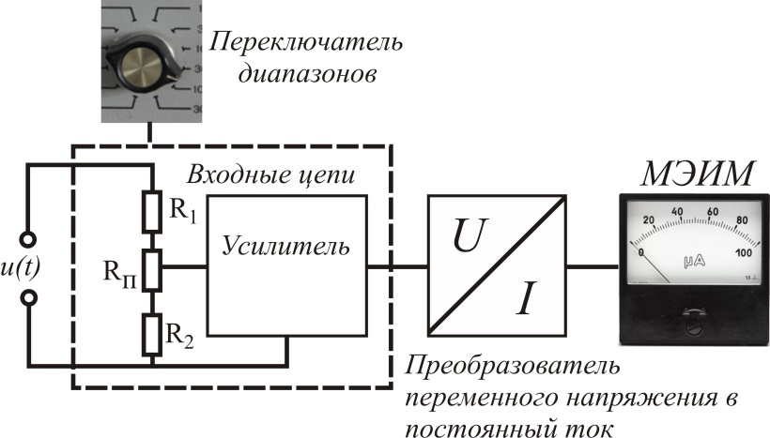

Рисунок Г.1 – Типовая структура ЭВ переменного тока

В серийно выпускаемых ЭВ используются три разновидности преобразователей:

- *амплитудного* значения (ПАЗ). Преобразует *амплитудное значение* переменного напряжения в постоянный ток *U*а→*I*;

- *средневыпрямленного* значения (ПСВЗ). Преобразует *средневыпрямленное значение* переменного напряжения в постоянный ток *U*СВЗ→*I*;

*- среднеквадратического* значения (ПСКЗ). Преобразует *среднеквадратическое* значение переменного напряжения в постоянный ток *U*→*I*.

Значения *U*а, *U*СВЗ и *U* (СКЗ) *переменного* напряжения связаны коэффициентами амплитуды *k*а = *U*а/*U* и формы *k*ф= *U*/*U*СВЗ. Для синусоидальных напряжений *k*а = √2, *k*ф= 1,11. На рисунке Г.2 представлен график синусоидального напряжения с нормированной амплитудой *u*(*t*) = 1⋅*sin* ω*t*. На графике указаны значения всех трёх\* параметров синусоиды: *U*а=1 В; *U* = *U*а/√2 = 0,707 В; *U*СВЗ = *U*/1,11 = 0,639 В.

Примечания

1 Четвёртый параметр – частота – будем использовать в дальнейшем по мере необходимости. Значение *начальной фазы* φ в материале не актуально.

2 Обратите внимание, что СВЗ синусоиды чуть меньше СКЗ

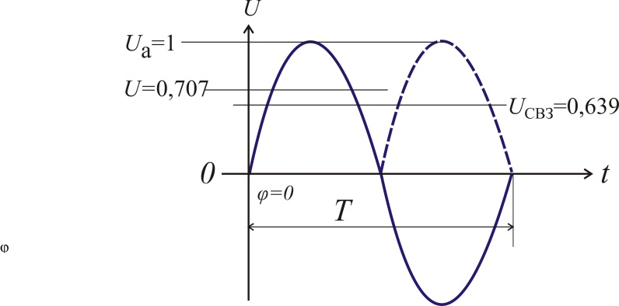

Рисунок Г.2 – Параметры синусоидального напряжения

Важно знать, что независимо от вида использованного преобразователя шкалы ЭВ *градуируются* однотипно: в **среднеквадратических значениях синусоидального напряжения**.

Дадим пояснение. На рисунке Г.3 показана схема, которая содержит *эталонный генератор* синусоидального напряжения и три подключённых к нему ЭВ, имеющих разные преобразователи. С помощью регулятора (см. рисунок) будем последовательно воспроизводить *эталонные значения* **синусоидальных напряжений:** 1 В, 2 В, … 6 В.Это *среднеквадратические значения* синусоидальных напряжений – так принято *градуировать* шкалы генераторов.

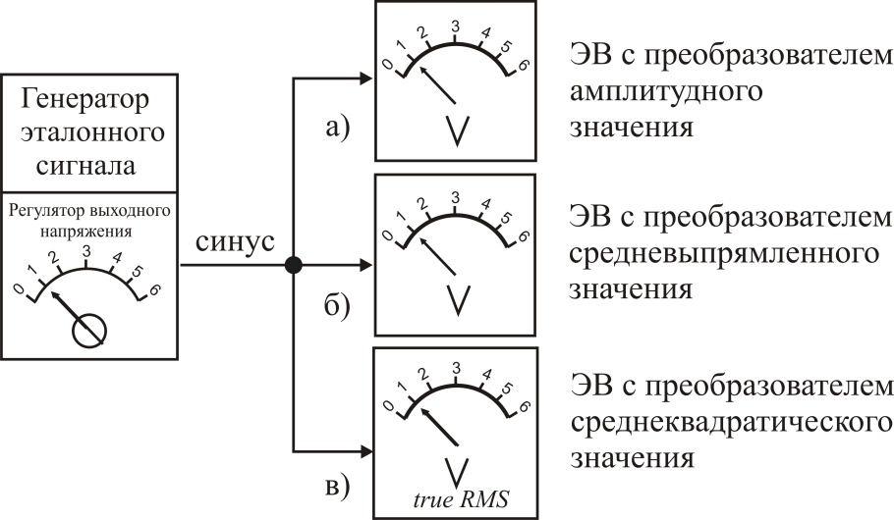

Рисунок Г.3 – Измерение синусоидальных напряжений ЭВ, имеющих разнотипные преобразователи

Стрелки вольтметров будут повторять\* формируемые генератором значения напряжений. Другими словами, независимо от вида реализованного преобразователя, все вольтметры будут показывать всегда СКЗ поданного синусоидального напряжения: рассмотренные вольтметры могут использоваться для измерения **синусоидальных** **напряжений на равных основаниях.**

Примечания

1 Здесь в наших рассуждениях погрешности измерений ∆инс.=∆о+∑∆доп.i и ∆отс. не принимаются в расчёт

2 Вольтметры, имеющие в структуре ПСКЗ, зарубежом принято маркировать как вольтметры *True RMS или TRMS* – «вольтметры, измеряющие истинное среднеквадратическое значение напряжения». Здесь «**истинное»** – не зависящее от формы сигнала.

Примечание – Рассчитывая погрешность результата измерений **синусоидальных напряжений**, не следует забывать о ещё одной разновидности погрешности – частотной ∆*f*. Эта погрешность учитывается, но только в тех случаях, когда наряду с рабочим диапазоном частот ∆*F*раб для измерителя назначаются *расширенные частотные диапазоны* ∆*F*расш. Если частота сигнала соответствует расширенному диапазону, то обычно погрешность ∆*f.*п=∆о*.*п.

**Г.2 Измерения полигармонических напряжений**

Полигармоническое напряжение (ПГН) имеют две формы графического описания: временн***ая*** (а) и спектральная (б). См. рисунок Г.4.

|  |  |
| --- | --- |
| E:\МПК20\05 00 Кафедра\1 Весна\10 01 Лекции\Графика\Полигармоническое U.jpg |  |
| а) временн*ая* | б) спектральная |

Рисунок Г.4 – Формы графического описания ПГН

Частотная форма для наших случаев более наглядная.

|  |  |
| --- | --- |
|  | Спектр гипотетического напряжения содержит пять гармоник.  1-я, 2-я и 3-я гармоники входят в *диапазон рабочих частот* некоего вольтметра полностью. 4-я гармоника частично «обрезается», а 5-я и последующие гармоники вольтметром полностью игнорируется. |

Рисунок Г.5 – Иллюстрация влияния частотного диапазона вольтметра на точность измерений ПГН

Если мы будем измерять ПГН – прямоугольные, треугольные, искажённые синусоиды и т.п. – то показания рассмотренных выше трёх вольтметров **будут уже расходиться, т.к.** коэффициенты *k*а и *k*ф для искажённого сигнала изменят свои значения. Другими словами связь между АЗ, СВЗ и СКЗ сигнала изменится.

Разберём проблемы измерения ПГН в типовых ситуациях.

**Г2.1 Форма и частота измеряемого напряжения неизвестны**

В этом случае показания вольтметров нельзя считать *измеренными значениями*. Дело в том, что большинство серийно выпущенных и до сих пор выпускаемых вольтметров предназначено для измерений только синусоидальных напряжений и в ограниченном частотном диапазоне. В этой ситуации утруждать себя расчётом погрешности результата не имеет никакого смысла: считанное значение может ввести в заблуждение, стать грубой оценкой результата! Запомним, что **форма и частота искажённого сигнала** могут существенно влиять на показания вольтметров. Меру искажения обозначим как ∆ф – *погрешность от формы сигнала*.

Даже в том случае, если был применён *TRMS*-вольтметр, имеют место две причины, которые не позволяют надеяться на отсутствии в отсчитанном значении погрешности формы ∆ф. Рассмотрим эти сомнения на примерах.

**Г.2.2 Влияние частоты ПГН на результаты измерения**

Рассмотрим несколько примеров, в которых исследуемое напряжение – меандр. Форма сигнала выбрана по двум причинам: проще проводить расчёты, форма сигнала наиболее сильно отличается от гармонической.

О меандре мы знаем следующее (рисунок Г.6):

|  |  |  |  |
| --- | --- | --- | --- |
| Измеряемое напряжение  ***меандр*:**  *Q* = *T*/∆*t*и = 2 |  | *k*а = 1;  *k*ф = 1;  *Пусть*  *U*а=2 В | разложение в ряд:  *u(t) = $\frac{4U_{a}}{}\sum_{j=1}{\frac{sinjωt}{j}}$*, где *j*=1, 3, 5, … |

Рисунок Г.6 – Характеристики меандра

**Пример 1.** С помощью трёх электронных вольтметров измеряем напряжение типа меандр. Частота меандра *f* равна *граничному значению* диапазона рабочих частот вольтметров *f*гр..

Какие результаты мы отсчитаем по шкалам приборов, если пренебречь погрешностями ∆инс. и ∆отс.?

Решение примера представлено в табличной форме (рисунок Г.7):

|  |  |  |  |
| --- | --- | --- | --- |
| Вольтметр с ПАЗ | *U*к = 2 В (СКЗ) = *U*а; *f* = *f*гр.  На частоте *f* = *f*гр вольтметр **воспринимает** меандр как синусоиду с амплитудой *U*а1 = 4*Uа*/π: все гармоники кроме первой подавлены (см. формулу разложения меандра).  Обозначено: *Ua*1 – амплитуда первой гармоники в разложении меандра |  | Показание прибора: 1,81 В |
| Вольтметр с ПСВЗ | Показание прибора: 1,81 В |
| Вольтметр с ПСКЗ  (*TrueRMS*) | Показание прибора: 1,81 В |

Рисунок Г.7 – Решение примера 1

Все вольтметры покажут одно и то же значение: независимо от вида встроенного преобразователя переменного напряжения показания будут равны *U* = *U1* = 4*Uа*/π√2 = 1,81 В. Разница *U*-*U*д = (1,81 - 2,00) В = - 0,19 В = ∆ф1 – погрешность от формы напряжения. Относительная погрешность от формы δф= - 0,19·100%/2,0 = -9,5 %.

Примечания

1 Дальше по тексту мы введём ещё одну разновидность погрешности от формы ∆ф2

2 Следует обратить внимание, что ошибку допустил в том числе и *TRMS*-вольтметр. Он, как и остальные, «не заметил» отсечённые гармоники.

**Пример 2.** С помощью трёх электронных вольтметров измеряем напряжение типа меандр. Частота меандра *f* в три раза меньше *граничного значения* полосы частот вольтметров *f*гр..

Какие результаты мы отсчитаем по шкалам приборов, если пренебречь погрешностями ∆инс. и ∆отс?

Актуальные характеристики меандра и его усечённого разложения (рисунок Г.8):

|  |  |  |
| --- | --- | --- |
|  | E:\МПК20\05 00 Кафедра\1 Весна\10 01 Лекции\Графика\1я и 3я гармоники меандра.jpg | *U*а∑ = [рассчитать]  *U*СВЗ∑ = [рассчитать]  *U* (СКЗ) = $\sqrt{U_{1}^{2}+U_{3}^{2}}$ |

Рисунок Г.8 – Графическое описание условий примера 2

**Первый вольтметр** реагирует на амплитуду ***воспринимаемого\**** *сигнала*, его использование позволяет измерить только амплитуду *U*а∑ = *U·kа= U √*2= … Где *U –* показание прибора.

Примечания

1 Вольтметры в силу ограниченного частотного диапазона воспринимают сигнал усечённо – как сумму двух гармоник

2 Если форма сигнала субъекту не известна, а сделанный отсчёт *U* он воспринимает как СКЗ этого сигнала – что справедливо для синусоидального напряжения, то разница *U*-*U*д*= U*-*U*а (для нашего примера) представляет фактически грубую ошибку – *промах*. Проведённое измерение в таком случае следует признать некорректным.

**Второй вольтметр** реагирует на СВЗ ***воспринимаемого\**** сигнала, поэтому, как было показано в начале подраздела, с его помощью можно измерить только СВЗ сигнала: *U*СВЗ = *U·/ k*ф= *U·/* 1,11 *=* … Где *U –* показание прибора.

Примечания – См. замечания для первого вольтметра

**Третий вольтметр**, имеющий ПСКЗ, отобразит СКЗ **воспринимаемого** напряжения.

СКЗ напряжения можно рассчитать, если известен спектр сигнала. Для рассматриваемого случая имеем:

*U* = $\sqrt{U_{1}^{2}+U_{3}^{2}}$ = 1,91 В

В формулу подставлены значения для 1-й и 3-й гармоники:

*U1*=4*Uа*/π√2 = 1,807 В;

*U3*=4*Uа*/3π√2 = 0,602 В; $U_{3}^{2}=0,36 В$.

Погрешность ∆ф1 в сравнении с первым примером уменьшилась до значения (– 0,09) В, а в относительном виде δф1= – 0,09 В·100%/2,0 В = -4,5%.

**Пример 3.** С помощью трёх электронных вольтметров измеряем напряжение типа меандр. Частота меандра *f* **во много раз меньше** *граничного значения* полосы частот вольтметров *f*гр..

«Во много раз меньше» означает, что вольтметр **воспринимает** форму сигнала без искажений – именно как меандр.

Рассуждения и расчёты, которые мы должны провести аналогичным образом, должны подтвердить уже установленный факт, что при измерении ПГН первый вольтметр позволит нам измерить *U*а, второй – *U*СВЗ, третий – *U* («истинное» СКЗ).

Для первого вольтметра (ПАЗ) имеем: *U* (измеренное значение) = *U*а = *k*а×*U*отс, где *k*а = 1,41 – коэффициент амплитуды синусоиды;

Для второго вольтметра (ПСВЗ) имеем: *U* (измеренное значение) *= U*СВЗ = *U*отс */ k*ф, где *k*ф = 1,11 – коэффициент формы для синусоиды;

Для третьего вольтметра (ПСКЗ) имеем: *U* (измеренное значение) = *U*отс. Рассчитаем *U,* ∆ф1 и δф1 в предположении, что 9·*f=f*гр.:

*U* ≈

*U1*=4*Uа*/π√2 = 1,807 В;

*U3*=4*Uа*/3π√2 = 0,602 В; ;

*U5*=4*Uа*/5π√2 = 0,361 В; ;

*U7*=4*Uа*/7π√2 = 0,258 В; ;

*U9*=4*Uа*/9π√2 = 0,201 В; $U_{9}^{2}=$ 0,040 В;

∆ф1 = (1,966-2,000) В = -0,034 В, δф1=-1,7 %

…

**Вывод:** последующий расчёт показывает,что при учёте гармоник уже с *U*15 *методическая* *погрешность* от формы сигнала ∆ф1 будет меньше |-1%|.

Примечание – Следует обратить внимание, что в нашем случае погрешность от формы, как и погрешность взаимодействия имеет отрицательный знак! Всегда ли?..

**Г.2.3 Влияние коэффициента амплитуды ПГН *kа* на результат измерения**

В рассмотренных примерах коэффициент *kа*<1,41, где *kа*=1,41 параметр синусоидального напряжения. Убедились, что погрешность ∆ф1 возрастает по мере приближения *f* к *f*гр частотного диапазона вольтметра.

Рассмотрим примеры напряжений, для которых *kа*>1,41. По-прежнему, рассматривать будем класс напряжений прямоугольной формы – для простоты расчётов. Частота всех рассмотренных сигналов *f<<f*гр.

|  |  |  |  |
| --- | --- | --- | --- |
| № | Форма напряжения | Параметры напряжений | |
| 1 |  | *U*а=2 В,  *U =* √2 = 1,414 В  *U*СВЗ *=* 1,00 В  ***U*СЗ *=* 0 В, среднее значение**  *k*a = *U*а/*U* = 2/1,414 = 1,41 В  *k*ф = *U*/ *U*СВЗ = 1,414/1,00 ≈ 1,41 В | *U*а=4 В,  *U =* √8 = 2,828 В  *U*СВЗ *=* 2,00 В  ***U*СЗ *=* 0 В, среднее значение**  *k*a = *U*а/*U* = 4/2,83 = 1,41 В  *k*ф = *U*/ *U*СВЗ = 2,83/2 ,00 ≈ 1,41 В |

Пояснения к примеру №1. Этот пример интересен тем, что ПГН имеет *k*a=1,41. Как для синусоиды.

|  |  |  |  |
| --- | --- | --- | --- |
| № | Форма напряжения | Параметры напряжения | |
| 2 |  | *U*а=2 В,  *U =* √1 = 1,00 В  *U*СВЗ *=* 0,50 В  ***U*СЗ *=* 0 В, среднее значение**  *k*a = *U*а/*U* = 2/1,0 = **2,0** В  *k*ф = *U*/ *U*СВЗ = 1,0/0,50 ≈ 2,0 В |  |

Пояснения к примеру №2.

Значение *U*a не должна превышать *k*а.макс ×*Uк* на выбранном диапазоне. В противном случае прибор покажет перегрузку и субъект вынужденно выберет более грубый предел. Вольтметр с другими принципом действия может не заметить превышения предела и «срежет» часть верхушки напряжения (на рисунке справа заштрихованная область).

В первом случае точность измерения снизится, т.к. измерение будет осуществляться в начале выбранного более грубого диапазона. Во втором случае возникнет погрешность ∆ф.2. которую необходимо учитывать в расчётах.

|  |  |  |  |
| --- | --- | --- | --- |
| 3 |  | *U*а=2 В,  *U =* √3 = 1,732 В  *U*СВЗ *=* 1,50 В  ***U*СЗ *=* - 0,5 В, среднее значение**  *k*a = *U*а/*U* = 2/1,732 = **1,51** В  *k*ф = *U*/ *U*СВЗ = 1,732/1,50 ≈ 1,55 В |  |

Пояснения к примеру №3. *U*СЗ ≠0 означает, что сигнал имеет постоянную составляющую, которая будет «отрезана» (не учтена) *АС*-вольтметром при измерениях.

Примечание – Это касается большинства вольтметров, но в продаже встречаются вольтметры, которые способны измерять сумму составляющих: переменную (*AC*) и постоянную (*DC*).

|  |  |  |  |
| --- | --- | --- | --- |
| 4 |  | *U*а=2 В; *U*а2= *U*а/2 = 1,0 В;  *U =* √1,5 = 1,22 В;  *U*СВЗ *=* 1,0 В;  ***U*СЗ *=* 0 В, среднее значение**  *k*a = *U*а/*U* = 2 / 1,22 = **1,639 В**;  *k*ф = *U*/ *U*СВЗ = 1,22/1 ≈ 1,22 В | *k*a>1,41: больше, чем у синусоиды. |

Пояснения к примеру №4. Если выбран диапазон *U*к=2, то вольтметр либо «срежет» часть импульса *U*а, и это приведёт к погрешности, либо покажет перегрузку по входу («зашкалит»).

Во втором случае необходимо будет переключить предел на более высокий, например, 5 В. Измерение будет осуществляться ближе к началу шкалы и точность результата понизится.

Общий вывод: при измерении ПГН возможна ситуация, когда *k*a > 1,41. Это может приводить к «незамеченной» перегрузке вольтметра, а значит к ошибке, которую здесь мы также обозначим как ∆ф2.

Современные *TRMS*-вольтметры допускают измерение ПГН с типовым значением *k*a.макс=3, в ряде случаев – ещё больше.

Обобщая две причины возникновения погрешности от формы сигнала обозначим ∆ф=∆ф1+∆ф2.

…

В том случае, когда коэффициент амплитуды измеряемого напряжения   
*k*a.u>*k*a.V, может возникнуть вторая составляющая погрешности ∆ф2<0. Поясним на примере (рисунок В.1).

|  |  |
| --- | --- |
| Структура измерительного канала цифрового вольтметра с МК | E:\МПК20\05 00 Кафедра\1 Весна\04 04 Магистранты 2 года\Панкратова\07 Графика\Иллюстрация СКЗ ПГН1.jpg |

Рисунок В.1 – Иллюстрация погрешности формы от коэффициента амплитуды напряжения

На совмещённых рисунках представлена ситуация, когда на вход вольтметра подаются последовательно три ПГН, СКЗ которых равны выбранному пределу измерения вольтметра *U*к. Варианты ПГН смоделированы прямоугольными сигналами. Амплитуда первого – меандра – равна значению выбранного предела вольтметра *U*к, амплитуда второго равна амплитуде гармоники (1,41·*U*к), СКЗ\* которой соответствует рассматриваемому диапазону измерений. В этих двух случаях погрешности от формы возникают только тогда, если существенная часть гармоник будет отсечена измерительным каналом – частота прямоугольного сигнала находится слишком близко к граничной частоте РДЧ.

Примечание – Поверка и калибровка вольтметров осуществляется на гармоническом сигнале, при этом разметка шкалы осуществляется в СКЗ этого сигнала

Встроенный в измерительный канал вольтметра АЦП имеет динамический диапазон преобразования ∆*U*АЦП=(-1,41·*U*к…1,41·*Uк*), а амплитуда третьего ПГН-сигнала превышает эти возможности АЦП и преобразователь оцифровывает всего три значения: -1,41·*U*к, 0 и 1,41·*U*к.

Если амплитуда сигнала превышает динамический диапазон АЦП (∆*U*АЦП), но при этом СКЗ сигнала находится в пределах выбранного диапазона измерения *U*к – как в нашем случае, то вольтметр может «не заметить» такое превышение и допустит тем самым ещё одну ошибку – погрешность, которую обозначим как ∆ф2<0.

Более совершенные вольтметры, такое превышение фиксируют и отображают на дисплее отметку о перегрузке. В этом случае субъект выбирает\* более грубый диапазон и уменьшает тем самым точность измерения за счёт инструментальной погрешности. К примеру, измеряемое напряжение имеет *U*=1 В (СКЗ) при амплитуде 2 В и вместо диапазона *U*к1=1 В вынужденно выбран следующий более грубый, например, *U*к2=2 В.

Примечание – Некоторые вольтметры имеют режим автоматического выбора диапазона измерения.

Приложение Д.

**Устройство вольтметров**

**1 Вольтметры электромеханической группы**

В настоящее время актуально использование двух разновидностей вольтметров электромеханической группы:

- на базе магнитоэлектрического измерительного механизма (МЭИМ);

- на базе электромагнитного измерительного механизма (ЭМИМ).

* 1. **Магнитоэлектрические вольтметры**

**…**

**Устройство МЭИМ**

|  |  |
| --- | --- |
| d09dd0bed0b2d18bd0b95fd180d0b8d181d183d0bdd0bed0ba5f283229 | Основными деталями МЭИМ являются:  - постоянный магнит (деталь 1);  - подвижная (измерительная) катушка провода (деталь 4);  - ось, закрепляемая в корпусе прибора (деталь 5);  - пружины (деталь 6);  - стрелка со шкалой (деталь 7).  **Принцип работы:** измеряемый ток подаётся (не показано как) в *катушку с проводом*, магнитное поле которой взаимодействует с полем *постоянного магнита*. Чем больше ток, тем взаимодействие сильнее и *катушка* энергичнее поворачивается вокруг *оси*. Окончательный угол поворота, а вместе с ним – результат измерения, обусловлен силой противодействия *пружины*, которая возрастает пропорционально повороту *оси*. Стрелка останавливается, когда момент вращения, обусловленный током и характеристиками механизма, сравняется с противодействующим моментом: Мвр=Мпр. |

Рисунок Д.1 – Устройство МЭИМ

Магнитоэлектрический вольтметр создаётся на базе МЭИМ путём подключения дополнительного резистора *R*доп с целью повышения входного сопротивления *R*вх.

|  |  |
| --- | --- |
| Вольтметр на базе МЭМ | *R*вх = *R*доб +*R*обм = *U*к/*I*к, где:  *R*обм *–* сопротивление обмотки МЭИМ  *U*к – конечное значение вольтметра  *I*к – конечное значение шкалы МЭИМ |

Рисунок Д.2 – Структура вольтметра постоянного тока на базе МЭИМ

Такие измерители способны измерять только постоянные напряжения. Характеризуются высокой точностью и чувствительностью. Находят широкое применение в различного рода электронных приборах.

* 1. **Электромагнитные вольтметры**

Устройство ЭМИМ.

|  |  |
| --- | --- |
| ЭМИМ | Основными деталями ЭМИМ являются:  - неподвижная (измерительная) катушка провода (деталь 1);  - сердечник (пластина) из *магнитомягкого* материала (деталь 2);  - ось, закрепляемая в корпусе прибора (деталь 3);  - стрелка (деталь 4);  - шкала (деталь 5).  - пружины (деталь 6);  **Принцип работы**: измеряемый ток (*I*) подаётся в *катушку с проводом*, магнитное поле которой взаимодействует с полем намагниченного *сердечника* - сердечник втягивается в щель катушки и поворачивает *ось*. Чем больше ток, тем сильнее взаимодействие и тем *сердечник* энергичнее втягивается в катушку. Окончательный угол поворота, а вместе с ним – результат измерения, обусловлен силой противодействия *пружины*, которая возрастает пропорционально повороту оси.  Назначение: измерение СКЗ переменных токов. |

Рисунок Д.3 – Устройство ЭМИМ

Электромагнитный вольтметр создаётся на базе ЭМИМ аналогично МЭИМ-вольтметру – путём подключения дополнительного резистора *R*доп.

Такие вольтметры способны измерять как переменные, так и постоянные напряжения.

В настоящее время находят широкое применение на предприятиях электроэнергетики, в электротранспорте и др.

1. **Вольтметры выпрямительной группы**

МЭИМ не способен непосредственно измерять *переменный* ток, однако по ряду причин их также приспосабливают для измерения *переменных* сигналов. Для этого их снабжают *преобразователями переменного тока в постоянный ток*. На рисунке Д.4 показана функциональная схема такого *выпрямительного амперметра* (ВА), в качестве *преобразователя* в котором использован *выпрямительный мост*.

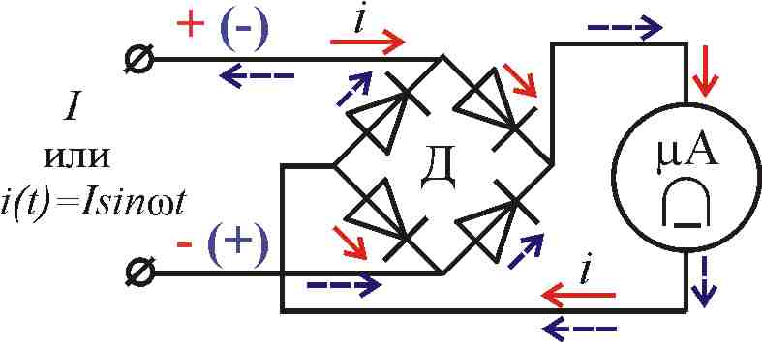

Рисунок Д.4 – Схема *выпрямительного амперметра*

*Выпрямительный вольтметр* создаётся на базе выпрямительного амперметра описанным выше способом – путём подключения дополнительного резистора *R*доп.

Такой вольтметр способен измерять как переменные, так и постоянные напряжения.

1. **Электронные вольтметры**

**3.1** *Электронные вольтметры* (ЭВ) имеют в своем составе *электронные* *усилители напряжения –* отсюда название вольтметров. Напряжения малых значений преобразуется в этих приборах в постоянный ток, который протекает затем в измерительной катушке МЭИМ, шкала которого *градуируется* в единицах напряжения – вольтах.

Упрощенная типовая схема *ЭВ* **постоянного тока** состоит из трех основных узлов: *входного делителя* напряжения, *усилителя* постоянного тока, подключенного к его выходу – всё это т.н. *входные цепи* (ВхЦ), и *магнитоэлектрического* микроамперметра (рисунок Д.5).

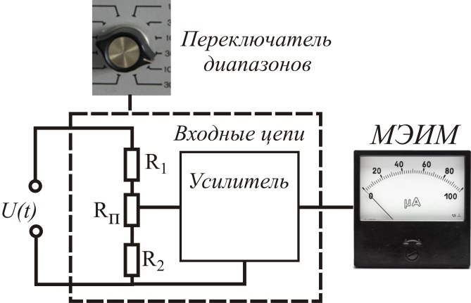

Рисунок Д.5 – Структура электронного вольтметра постоянного тока

Делитель напряжения обеспечивает высокое входное сопротивление электронного вольтметра (обычно 1 МОм). *Коэффициенты деления* и *усиления* можно дискретно регулировать вручную. За счет высокого коэффициента усиления усилителя ЭВ обеспечивает пользователю высокую *чувствительность* (другими словами, можно измерять, в том числе, сравнительно малые напряжения) по сравнению с *электромеханическими*.

**3.2** В структуру ЭВ, предназначенного для измерения переменных напряжений, добавлен *преобразователь переменного напряжения в постоянный ток*.

В серийных ЭВ применяют три разновидности преобразователей:

- амплитудного значения (ПАЗ; *U*a→*I*);

- средневыпрямленного значения (ПСВЗ; *U*СВЗ→*I*);

- среднеквадратического значения (ПСКЗ; *U*→*I*).

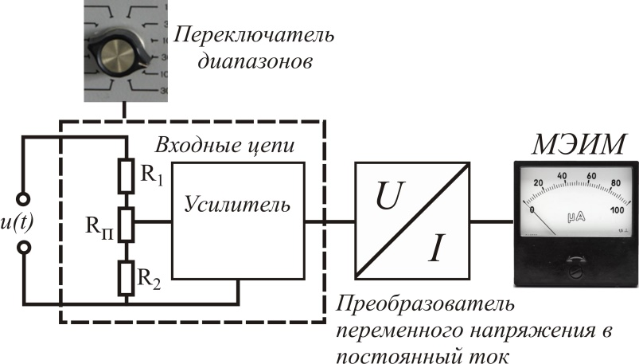

Рисунок Д.6 – Типовая структура ЭВ переменного тока

Примечание – Не следует считать, что аналоговые приборы устарели. Они имеют свои преимущества в сравнении с цифровыми. На рисунке Д.7 представлен фрагмент внутреннего устройства пилотской кабины (кокпит) современного самолёта. Широко представлены аналоговые формы отображения информации.

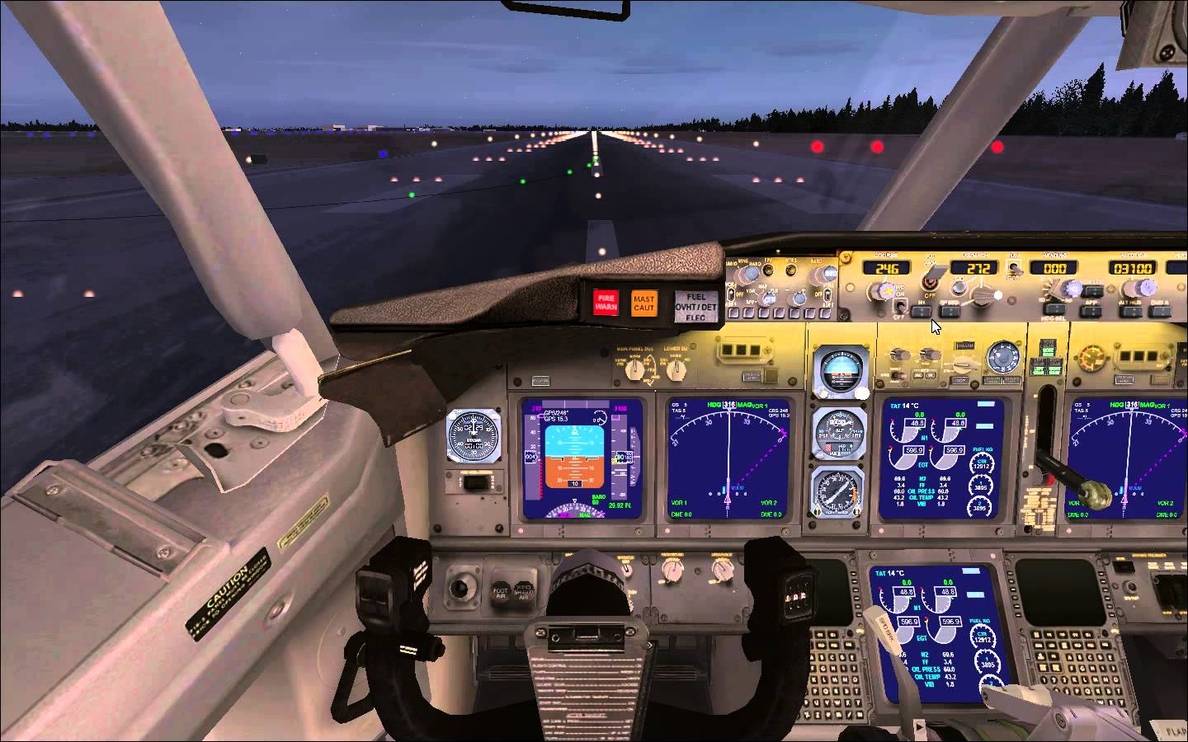

Рисунок Д.7 – Приборное оборудование пилотской кабины **современного** авиалайнера

Дело в том, что в сложной, например, аварийной обстановке человек лучше ориентируется по приборам, которые наглядно демонстрируют динамику (изменение) контролируемых величин. Цифровые на это не способны – мельтешение цифр человек не воспринимает вообще.

1. **Цифровые вольтметры**

Цифровые вольтметры (ЦВ) – современный и наиболее развиваемый класс вольтметров. Это электронные вольтметры, которые привлекают способом отображения результатов измерения. Для отображения используются т.н. *цифровые дисплеи*, состоящие из нескольких десятичных цифр – декад.

* 1. **Простейшие ЦВ**

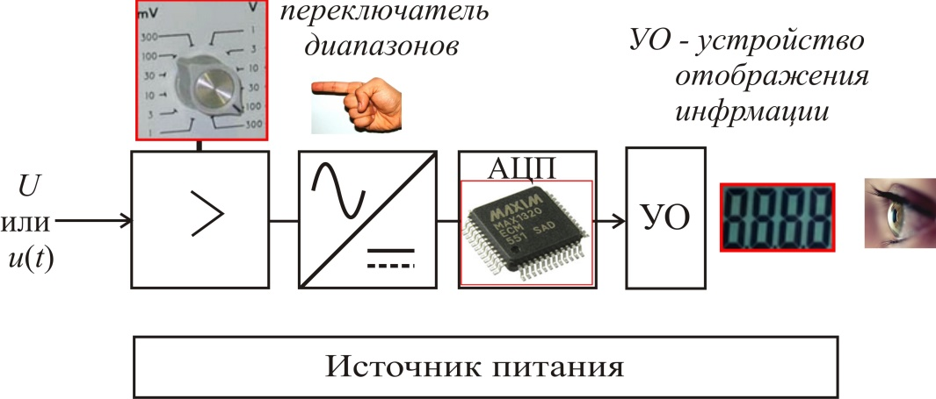

Рисунок Д.8 – Типовая структура функционально простого ЦВ

* 1. **Функционально сложные ЦВ**

На рисунке Д.9 представлена типовая структура современного **микропроцессорного** вольтметра.

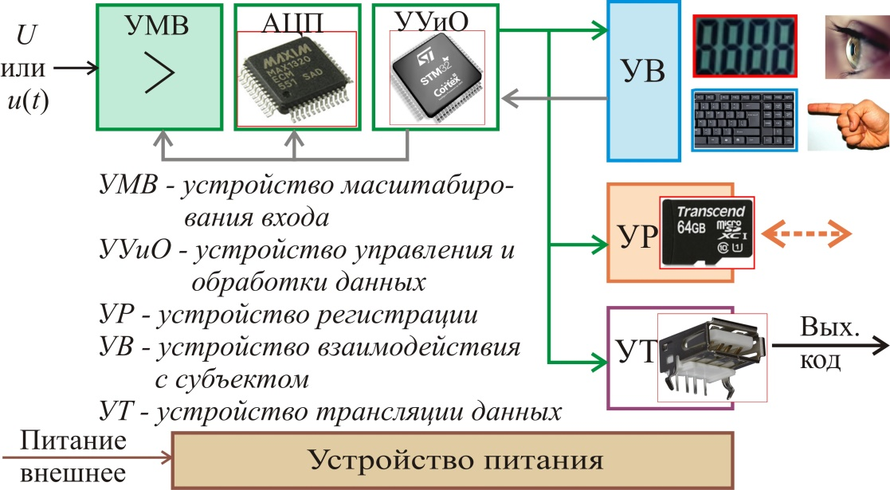

Рисунок Д.9 – Типовая структура функционально сложного ЦВ

Здесь показано, что сложные вольтметры имеют в общем случае три возможности утилизации получаемых результатов измерений: отображение, регистрация, трансляция удалённому субъекту.

1. **графические вольтметры**

Новый вид современных ЦВ имеет графический дисплей, с помощью которого отображаются не только параметры измеряемого напряжения, но и демонстрируется форма и/или поведение сигнала во времени (рисунок Д.10).

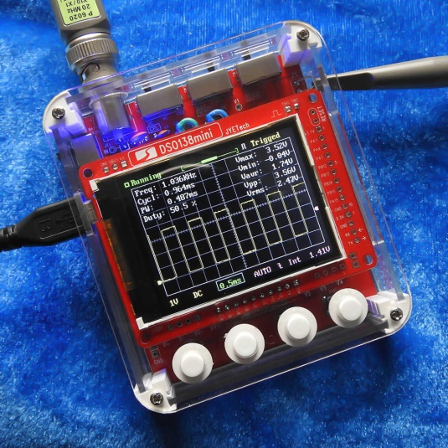

Рисунок Д.10 – Вольтметр с графическим дисплеем

Такой прибор заменяет фактически три прибора: вольтметр, осциллограф, частотомер. Именно такие приборы позволяют эффективно оценивать погрешность ∆ф при измерениях ПГН.